**INDICE**

1. **Problem Statement**
   1. **Il problema**
   2. **La soluzione proposta**
   3. **Ambienti di destinazione**
2. **Requisiti**
   1. **Requisiti funzionali**

**-Gestione Registrazione**

**-Gestione Autenticazione**

**-Gestione Account**

**-Amministrazione Piattaforma**

**-Gestione Annunci**

**-Gestione Eventi**

* 1. **Requisiti non funzionali**

**-Usabilità**

**-Affidabilità**

**-Prestazione**

**-Supportabilità**

**-Implementazione**

**-Organizzazione**

**-Interfaccia**

**-Packaging**

**-Requisiti legali**

1. **Modelli di sistema**
   1. **Scenari**

**SC_01 – Scenario 1**

**SC_02 – Scenario 2**

**SC_03 – Scenario 3**

**SC_04 – Scenario 4**

**SC_05 – Scenario 5**

* 1. **Casi d’uso**

**UC_01 – Gestione Registrazione**

**UC_02 – Gestione Autenticazione**

**UC_03 – Gestione Account**

**UC_04 – Amministrazione Piattaforma**

**UC_05 – Gestione Annunci**

**UC_06 – Gestione Eventi**

* 1. **Diagramma delle classi**
  2. **Sequence Diagram**

**SD_01 – Gestione Registrazione**

**SD_02 – Gestione Autenticazione**

**SD_03 – Gestione Account**

**SD_04 – Amministrazione Piattaforma**

**SD_05 – Gestione Annunci**

**SD_06 – Gestione Eventi**

* 1. **Statechart Diagram**
  2. **Activity Diagram**

**AD_01-Gestione Registrazione**

**AD_02-Gestione Autenticazione**

**AD_03-GestioneAccount**

**AD_04-Amministrazione Piattaforma**

**AD_05-Gestione Annunci**

**AD_06-Gestione Eventi**

* 1. **Path Navigazionali**

**PN _01 – Gestione Registrazione**

**PN _02 – Gestione Autenticazione**

**PN _03 – Gestione Account**

**PN _04 – Amministrazione Piattaforma**

**PN_05 – Gestione Annunci**

**PN_06-Gestione Eventi**

* 1. **Mockup**

**M _01 – Gestione Registrazione**

**M _02 – Gestione Autenticazione**

**M_03 – Gestione Account**

**M _04 – Amministrazione Piattaforma**

**M_05 – Gestione Annunci**

**M-06 – Gestione Eventi**

**A cura di:**

**-Cauteruccio Luisa**

**-Pascucci Valentina**

**-Tortora Carlo**

1. **Problem Statement**
   1. **Il problema**

Accade molto spesso che un musicista non riesca a trovare una band con la quale condividere le proprie prestazioni musicali, poiché nel suo gruppo di amici non ci sono musicisti, oppure i pochi che lo sono fanno già parte di una band.

Al giorno d’oggi molte band falliscono per diversi motivi: si presentano situazioni in cui dei componenti lasciano il gruppo senza preavviso, per ragioni lavorative o personali; in altri casi, non si è in grado di far conoscere la propria musica per mancanza di contatti nell’ambito manageriale di eventi.

Anche i proprietari dei locali riscontrano spesso difficoltà nell’organizzazione di eventi o serate per pubblicizzare la loro attività, perchè non sono ben informati sulle band emergenti disponibili ad esibirsi e sulle modalità attraverso le quali attirare il pubblico.

* 1. **La soluzione proposta**

Per risolvere il problema si è pensato alla creazione di un’applicazione “Musicland”, dedicata alle esigenze di musicisti che intendono cercare o creare una band e partecipare ad eventi musicali organizzati da promotori di locali. Tali aspetti saranno realizzati tramite la pubblicazione di annunci, eventi e serate.

* 1. **Ambienti di destinazione**

Sarà sviluppata un’applicazione che interagirà con diverse tipologie di utenze:

* Band
* Artista
* Promotore
* Spettatore
* Amministratore

Una band e un artista, inserendo appositi annunci, potranno cercare un/dei componente/i, ottenere informazioni su eventi locali e ampliare il pubblico.

Un promotore di un locale, che ha la possibilità di ospitare artisti o band per esibirsi, potrà creare una nuova inserzione, specificando le varie informazioni sugli spettacoli.

Uno spettatore è un utente semplice, che scarica l’applicazione per rimanere sempre informato o cercare eventi utilizzando i vari filtri, senza dover effettuare una registrazione.

L’amministratore controllerà la veridicità degli annunci e gli utenti iscritti.

**2. Requisiti**

**2.1 Requisiti funzionali**

Il sistema supporterà cinque modalità di utilizzo della piattaforma:

1. **Artista**, un musicista singolo;
2. **Band**, un insieme di musicisti;
3. **Promotore**, organizzatore di eventi;
4. **Spettatore**, partecipante agli eventi;
5. **Amministratore**, gestore della piattaforma.

Il sistema necessiterà della registrazione di **Artisti**, **Band** e **Promotori** per permettere loro di interagire con la piattaforma

**-Gestione Registrazione**

**RF.1)** Il sistema deve offrire tre possibili modalità di registrazione: artista, band, promotore.

**RF.2)** In base alla modalità di registrazione, il sistema permetterà la creazione di profili diversi in base al ruolo con il quale è stata effettuata la registrazione.

**RF.3)** Il sistema presenterà il controllo sull’email di registrazione: nel momento in cui l’email risulta già registrata sulla piattaforma, il sistema fornirà la possibilità di recuperare la password per ripristinare il profilo creato in precedenza.

**-Gestione Autenticazione**

**RF.4)** Ciascun utente registrato alla piattaforma sarà identificato univocamente tramite email di registrazione.

**RF.5)** Il sistema permette l’utilizzo della piattaforma in modalità anonima, la cosiddetta “modalità spettatore”, con la possibilità di visualizzare solo ed esclusivamente gli eventi pubblicati sulla piattaforma.

**RF.6)** Il sistema dovrà fornire il controllo sulle credenziali di accesso inserite dall’utente, nel caso di errore durante l’inserimento dell’email e/o della password.

**RF.7)** Il sistema prevede la possibiltà di effettuare il logout dalla piattaforma in qualsiasi momento.

-**Gestione Account**

**RF.8)** Il sistema dovrà fornire all’artista la possiblità di visualizzare suggerimenti inseriti nei propri annunci, riguardanti artisti e band compatibili con le richieste effettuate.

**RF.9)** Il sistema dovrà fornire alla band la possiblità di visualizzare suggerimenti inseriti nei propri annunci, riguardanti artisti compatibili con le richieste effettuate.

**RF.10)** Il sistema dovrà fornire al promotore la possibilità di visualizzare suggerimenti riguardanti band e artisti compatibili con la proposta di evento pubblicata dal promotore.

**RF.11)** Ilsistema dovrà fornire ad un promotore la possibilità di visualizzare le proprie proposte di evento e gli eventi da lui pubblicati.

**RF.12)** Il sistema dovrà fornire ad artisti e band la possibilità di effettuare ricerche riguardanti i promotori registrati alla piattaforma e di visualizzarne i profili.

**RF.13)** Il sistema dovrà fornire ad artisti e band la possibilità di visualizzare gli eventi nei quali si sono esibiti e si esibiranno.

**RF.14)** Il sistema dovrà fornire ad artisti e band la possibilità di visualizzare i propri annunci pubblicati sulla piattaforma.

**RF.15)** Il sistema dovrà fornire ad artisti, band, promotori di visualizzare il proprio profilo.

**RF.16)** Il sistema dovrà fornire ad artisti, band, promotori di aggiornare (modifica e/o eliminazione) il proprio profilo

**RF.17)** Il sistema dovrà fornire ad artisti, band, promotori la possibilità di visualizzare i profili di altre band, artisti, promotore

**-Amministrazione Piattaforma**

**RF.18)** Il sistema prevede la figura di un amministratore che gestisca gli utenti, gli eventi, le proposte di evento e gli annunci.

**RF.19)** Il sistema dovrà fornire all’amministratore la possibilità di visualizzare la lista degli utenti, degli eventi, delle proposte di evento e degli annunci.

**RF.20)** Il sistema dovrà fornire all’amministratore la possibilità di eliminare gli utenti, gli eventi, le proposte di evento, gli annunci.

**-Gestione Annunci**

**RF.21)** Il sistema dovrà fornire all’artista la possibilità di pubblicare annunci per creare una band.

**RF.22)** Il sistema dovrà fornire all’artista la possibilità di cercare e visualizzare annunci pubblicati da altri artisti o band.

**RF.23)** Il sistema permetterà all’artista di mostrare interessamento agli annunci pubblicati dalle band e/o da ulteriori artisti.

**RF.24)** sistema dovrà fornire alla band la possibilità di pubblicare annunci per cercare uno o più musicisti da inserire nel proprio gruppo musicale.

**RF.25)** Il sistema dovrà fornire alla band la possibilità di cercare annunci pubblicati da artisti.

**RF.26)** Il sistema permetterà alla band di mostrare interessamento agli annunci pubblicati dagli artisti

**RF.27)** Il sistema dovrà fornire ad artisti e band la possibilità di aggiornare (modifica e/o eliminazione) i propri annunci.

**-Gestione Eventi**

**RF.21)** Il sistema dovrà fornire all’artista la possibilità di pubblicare annunci per creare una band.

**RF.22)** Il sistema dovrà fornire all’artista la possibilità di cercare e visualizzare annunci pubblicati da altri artisti o band.

**RF.23)** Il sistema permetterà all’artista di mostrare interessamento agli annunci pubblicati dalle band e/o da ulteriori artisti.

**RF.24)** sistema dovrà fornire alla band la possibilità di pubblicare annunci per cercare uno o più musicisti da inserire nel proprio gruppo musicale.

**RF.25)** Il sistema dovrà fornire alla band la possibilità di cercare annunci pubblicati da artisti.

**RF.26)** Il sistema permetterà alla band di mostrare interessamento agli annunci pubblicati dagli artisti

**RF.27)** Il sistema dovrà fornire ad artisti e band la possibilità di aggiornare (modifica e/o eliminazione) i propri annunci.

**2.2 Requisiti non funzionali**

**- Usabilità**

**RNF.1)** Il sistema si svilupperà secondo una modalità user-friendly, permettendo di usufruire delle funzionalità principali tramite un menu laterale presente su tutte le schermate delle differenti utenze.

**RNF.2)** Il sistema deve permettere l’intuitività nell’utilizzo dell’applicazione grazie a schermate e colori che suggeriscono gli scopi delle funzionalità.

**RNF.3)** Il sistema deve permettere l’utilizzo dell’applicazione, senza la necessità di consultare il manuale utente, grazie ad una funzionalità interna all’applicazione che descriverà le funzioni proposte dal sistema e il loro utilizzo.

**RNF.4)** Il sistema non prevede che gli utenti finali abbiano competenze specifiche o esperienze riguardanti l’utilizzo e lo sviluppo di applicazioni simili a quella che si intende realizzare.

**-Affidabilità**

**RNF.5)** Il sistema gestirà la sicurezza tramite crittografia della password.

**RNF.6)** Il sistema gestirà le eccezioni tramite schermate che avvisano l’utente degli eventuali problemi riscontrati,come la mancanza di connessione, oppure schermate che chiedono conferma all’utente nel momento in cui questi effettua un’interazione che può essere intesa in diversi modi dal sistema.

**RNF.7)** Il sistema, dopo un’interruzione forzata durante la compilazione di un form da parte di un utente, deve assicurare che i campi già compilati non vadano persi al ripristino della schermata contenente il form.

**- Prestazioni**

**RNF.8)** Il sistema valuterà la relazione tra le prestazioni e la quantità di risorse impiegate in condizioni prefissate durante l’utilizzo delle funzionalità del sistema.

**RNF.9)** Il comportamento del sistema in casi di batteria quasi scarica non garantirà il corretto funzionamento.

**RNF.10)** Il sistema prevede di gestire un elevato numero di utenze che pubblicano annunci, proposte di eventi, eventi.

**RNF.11)** Il sistema deve garantire la rapidità durante l’esecuzione delle funzionalità a disposizione dell’utente.

**-Supportabilità**

**RNF.12)** Il sistema prevede la possibilità di aggiungere con facilità nuovi concetti del dominio applicativo dopo la distribuzione del software, quali: definizione di eventi locali in base alla posizione geolocalizzata dell’utente, interazione tramite chat tra gli utenti, gestione della vendita di biglietti o prevendite, possibilità di esprimere pareri sulla piattaforma tramite misure di valutazione personalizzate.

**RNF.13)** Il sistema è organizzato in modo tale che, dopo lo sviluppo e la distribuzione, l’applicazione sarà tradotta in inglese e supporterà sia la lingua italiana che quella inglese, grazie ad una funzionalità che permette di selezionare il linguaggio.

**-Implementazione**

**RNF.14)** Il sistema prevede che tutti gli utenti che intendono utilizzare l’applicazione dispongano di cellulari e tablet dotati di tecnologia Android e connessione a Internet/traffico dati.

**RNF.15)** L’ ambiente di sviluppo software utilizzato per l’applicazione sarà AndroidStudio. I linguaggi di programmazione previsti per l’implementazione di tale applicazione saranno Java, XML. Il sistema di gestione di base di dati sarà MySQL.

**-Organizzazione**

**RNF.16)** Il sistema prevede la figura di un amministratore che gestisce la piattaforma: l’amministratore potrà gestire gli utenti iscritti e le relative pubblicazioni di annunci, proposte di evento, eventi.

**RNF.17)** Il sistema prevede tre profili (artista, band, promotore) che necessitano della registrazione alla piattaforma per poter usufruire delle funzionalità offerte dalla piattaforma.

**RNF.18)** Il sistema prevede la figura di un utente spettatore che potrà visualizzare soltanto gli eventi pubblicati sulla piattaforma, in quanto trattasi di un’utenza che non necessita di registrazione.

**RNF.19)** Il sistema prevede l’interazione tra tre tipologie di utenze (artista, band, promotore) tramite la pubblicazione di annunci, eventi, proposte di evento, accesso ai profili, possibilità di mostrare interessamento a ciò che viene pubblicato tramite la funzionalità “Mi Interessa”.

**RNF.20)** Lacorrettezza e la veridicità di annunci, proposte di evento ed eventi saranno garantita dalla figura dell’Amministratore, grazia a funzionalità che gli consentono di eliminare i contenuti ritenuti inappropriati pubblicati dagli utenti.

**-Interfaccia**

**RNF.21)** Il sistema prevede che l’utente possa usufruire delle funzionalità incluse nel software solo attraverso la rete Internet.

**RNF.22)** Il sistema è sviluppato in modo tale da supportare tutte le versioni di Android, fino a quella più recente.

**-Packaging**

**RNF.23)** Il sistema potrà essere installato da coloro che dispongono di un cellulare o tablet che supporti una tecnologia Android.

**RNF.24)** Il sistema prevede che gli utenti che intendono installare il software abbiano un account Google che permetta l’utilizzo del PlayStore per scaricare l’applicazione e un traffico dati o connessione ad Internet per scaricare e utilizzare l’applicazione.

**RNF.25)** L’applicazione sviluppata sarà disponibile per un un numero di utenze relativo a: utenti proprietari di dispositivi Android, musicisti, promotori di locali e persone interessate ad ottenere informazioni su eventi locali.

**RNF.26)** L’applicazione sviluppata potrà essere scaricata dagli utenti interessati in modo gratuito, in quanto il download non prevede un costo.

**RNF.27)** I tempi di download dipenderanno dalla connessione o dal traffico dati di cui si dispone.

**RNF.28)** I tempi di installazione dipenderanno dalla memoria disponibile sul dipositivo dell’utente che vuole disporre dell’applicazione.

**-Requisiti legali**

**RNF.29)** Il sistema rispetta la protezione dei dati personali in merito al Regolamento Europeo 679/2016 in merito alla protezione dei dati personali.

**3. Modelli di sistema**

**3.1 Scenari**

**SC_01 – Scenario 1**

|  |  |
| --- | --- |
| **Nome Scenario** | **Scenario 1** |
| **Attori**  **Partecipanti** | **Giorgia Artista**  **Giovanni Artista**  **Valentino Artista** |
| **Flusso di Eventi** | 1.Giorgia studia musica da molti anni, sa suonare chitarra e pianoforte. Vorrebbe creare una band per poter sperimentare suoni rock. Cerca così sul Play Store un’applicazione che consenta l’interazione fra musicisti: trova Musicland, lo scarica e avvia l’installazione.  2.Si registra, visualizzando i possibili profili sulla piattaforma, in qualità di artista singolo, compilando un apposito form. Inserisce i suoi dati personali: digita nome e cognome, spunta l’opzione F per indicare il suo sesso, digita la sua età, la residenza, i contatti (numero di telefono, e-mail ed eventuali link di altri social), strumenti musicali suonati scelti all’interno di una lista, breve biografia inserita in un campo di testo.  3.Giorgia Effettua il login e seleziona sul menu personale l’opzione “Inserisci un annuncio”: si apre una schermata che prevede la compilazione di un form contenente le informazioni utili per unirsi al suo progetto: digita la zona nella quale si intende suonare, seleziona da una lista il/i generi musicali e gli strumenti richiesti, spunta l’opzione “si” per specificare la disponibilità di una sala prove, inserisce in un campo di testo una breve descrizione della sua idea di band. Dopo aver riletto attentamente i dati inseriti, preme il tasto “Conferma” pubblicando così il suo annuncio.  4.In seguito, seleziona l’opzione “ I miei annunci “ per informarsi su eventuali aggiornamenti.  5.L’applicazione le mostra nella parte sottostante l’annuncio due sezioni, una riguardante le persone interessate e l’altra i suggerimenti. La sezione delle persone interessate contiene la lista dei nomi, cliccandoci si può accedere ai relativi profili. La seconda sezione consiglia delle band o dei singoli artisti in cerca di un chitarrista.  6. Giorgia visualizza così una serie di informazioni cliccando sui profili di artisti e band. Essendo interessata però a creare un gruppo suo, decide di tenere in considerazione solo le risposte al suo annuncio.  7. Giovanni è un tastierista e il suo amico Valentino un batterista, sono entrambi iscritti a “Musicland”. Utilizzando i loro cellulari, i due amici aprono l’applicazione premendo sull’icona che la rappresenta. Attraverso il menu selezionano la voce “Annunci”.  8.Tramite una lista vengono mostrati tutti gli annunci che sono stati inseriti da altri utenti, fra questi è presente anche quello di Giorgia. Giovanni e Valentino decidono di selezionarlo. Una volta lette le informazioni contenute all’interno, entrambi premono il tasto “Sono interessato”.    9.Giorgia controlla il suo annuncio, selezionando l’opzione “I miei annunci” dal menu personale e scopre che ci sono delle persone interessate: Giovanni e Valentino. Cliccando sui nomi, Giorgia può accedere ai rispettivi profili, scorre le relative informazioni e decide di contattarli via e-mail. In seguito, Giorgia, Giovanni e Valentino si organizzano per fare una prima prova insieme. |

**SC_02 – Scenario 2**

|  |  |
| --- | --- |
| **Nome Scenario** | **Scenario 2** |
| **Attori**  **Partecipanti** | **Luca Promotore**  **“The Martians” Band** |
| **Flusso di Eventi** | 1.Marco è il gestore di un pub irlandese e vorrebbe promuovere il suo locale. Decide di contattare un promoter, Luca, chiedendogli di organizzare una serata a tema rock con una band del posto.  2.Per trovare la band adatta, Luca accede all’applicazione “Musicland” tramite le sue credenziali che ha scelto quando si è registrato per la prima volta sotto il profilo di promotore . Per pubblicizzare la serata deve creare un evento, pertanto, seleziona l’opzione “Crea Evento” dal menu personale.  3. Si apre un form: inserisce in un campo di testo il nome del locale di Marco, il luogo dove si terrà la serata (in una serie di campi che includono Città, Via, Numero Civico), l’ora, da una lista spunta il tipo di musica richiesta, quindi “rock”, inserisce in un campo di testo il suo numero di cellulare e in un altro la sua e-mail, in un’area di testo posta una breve descrizione rivolta alle band per informarle in modo dettagliato sul locale, sul tipo di serata che si intende realizzare, sugli orari in cui possono contattare Luca, e altre informazioni utili, infine sceglie di inserire delle foto del locale nell’apposita sezione “Inserisci Foto”. Quest’ultima comprende un riquadro con un + sopra, cliccando sul quale si apre la galleria dalla quale Luca seleziona una foto del locale che comparirà nel riquadro; ulteriori foto saranno aggiunte tramite un altro riquadro che comparirà subito dopo l’inserimento della foto precedente.  4.Dopo aver riletto le informazioni e controllato che siano corrette, Luca preme sul pulsante “Conferma” pubblicando così l’evento.  5. Quando Luca accede alla sezione “I miei eventi” dal suo menu, visualizza sotto l’annuncio appena pubblicato, un’area intitolata Suggerimenti, che mostra la lista dei nomi delle band che suonano musica rock: ogni nome è cliccabile, così da poter accedere al profilo relativo a ciascuna band e visualizzarne le informazioni.  6.La band “The Martians” vorrebbe esibirsi per espandere il proprio pubblico pertanto è alla ricerca di un locale.  Il leader del gruppo, Alex decide di iscriversi, visualizzando i possibili profili sulla piattaforma, in qualità di band, compilando un apposito form. Inserisce in un campo di testo il nome della band, nella parte sottostante il nome e il cognome dei singoli componenti, e per ognuno seleziona da una lista gli strumenti che suonano, sceglie da una lista il/i genere/i musicale/i su cui si destreggiano, inserisce la città, i contatti (numero di telefono, mail, link di eventuali profili, (facoltativo) link di un proprio sito web o blog) e infine scrive una piccola descrizione della band in un campo di testo.  7. Dopo aver letto accuratamente tutte le informazioni preme il tasto “Conferma”.  8. In seguito, effettua il login, seleziona dal menu l’opzione “Eventi”, e dopo aver posto nel filtro della città “Napoli” si apre una pagina che visualizza un elenco di serate. Tra i vari eventi presenti c’è anche quello di Luca che colpisce i membri della band fin da subito in quanto il locale è vicinissimo alla loro sala prove. Selezionano l’evento e leggono le relative informazioni contattando Luca telefonicamente, utilizzando il numero di telefono inserito nelle informazioni dell’evento, nella sezione contatti.  9. Luca aveva dato uno sguardo alla lista delle band nell’area “Suggerimenti” della sezione “I miei Eventi” del suo menu, ma quando riceve la telefonata dei “The Martians” sembra molto ispirato dalla loro storia musicale. Così, prima di prendere una decisione definitiva, entra in “MusicLand” e clicca sulla sezione band del menu per digitare in un campo di ricerca il nome “The Martians” e visualizza così le informazioni relative alla band con cui aveva da poco parlato a telefono. Luca capisce che quella è proprio la band di cui ha bisogno, si segna i numeri di telefono resi disponibili dal gruppo nella sezione “Contatti”, e ricontatta la band.  10.I “The Martians” e Luca si organizzano per incontrarsi anche con Marco e decidere gli ultimi dettagli sulla futura serata.  11.Un paio di giorni dopo, quando sono stati decisi tutti i dettagli relativi alla serata, Luca effettua il login in “Musicland” ed accede alla sezione “Crea un evento” dal menu personale. Si apre un form contenente gli stessi campi del form della sezione “I miei Eventi” precompilati, ma modificabili, con l’aggiunta di altri dati: nome della band che si esibirà nel locale, sezione dedicata ad eventuali foto della band, informazioni riguardanti l’evento (tra le due opzioni “Ingresso Libero” e “A pagamento”, spunta la prima, orario di inizio della serata ed eventuale orario di fine). Una volta compilato il form, i dati sono riletti attentamente e Luca clicca sul tasto “Conferma”.  12. L’evento è così pubblicato sulla piattaforma. Quando Luca apre l’opzione “I miei Eventi” nella quale sono mostrati gli eventi a partire dalla data corrente. Scorre la lista e trova l’evento appena pubblicato, cliccandoci sopra visualizza una lista delle persone interessate in qualità di band, artisti e promoter.  L’evento sarà visualizzato da qualsiasi artista/band registrato all’applicazione, ma anche da un eventuale “spettatore”. |

**SC_03 – Scenario 3**

|  |  |
| --- | --- |
| **Nome Scenario** | **Scenario 3** |
| **Attori**  **Partecipanti** | **Matteo Artista**  **The Future Band** |
| **Flusso di Eventi** | 1.Il chitarrista dei “The Future”, una band di Milano, ha lasciato il suo gruppo per motivi personali. Quindi il leader della band decide di usufruire dell’app per cercare il musicista mancante ed effettua il login sulla piattaforma, digitando l’e-mail della band e la password. Seleziona l’opzione “Annuncio cerca musicista” dal menu personale.  2. Si apre un form per la creazione di un nuovo annuncio.  3. Il leader tramite una lista può selezionare lo/gli strumento/i richiesto/i e spunta su “chitarra”; tra le opzioni “M”,”F” e “indifferente” seleziona l’ultima per indicare il sesso del musicista. Seleziona il range dell’età richiesta, dall’apposita barra. Utilizzando un elenco seleziona l’opzione “rock” per indicare il genere di musica suonata attualmente. Spunta il pulsante “si” per rispondere alla domanda “Disponibilità di un amplificatore”. Inoltre, è presente un campo facoltativo che comprende un’etichetta “Periodicità delle prove”, affianco alla quale vi sono 2 sezioni: un elenco numerato da 1 a 30 e un altro contenente i campi “giorno”, ”settimana”, “mese”. Si possono specificare poi i giorni, utilizzando un elenco e i rispettivi orari tramite una griglia. Andrea decide infine di inserire una breve descrizione riguardante il chitarrista che la band cerca.  4. Dopo aver riletto le informazioni inserite, preme su “Conferma” pubblicando l’annuncio.    5. Nei giorni successivi, il leader accede alla sezione “I miei annunci” del menu personale, controllando eventuali aggiornamenti.  **6.** Il sistema mostra nella parte sottostante l’ annuncio pubblicato in precedenza vi sono due sezioni, una riguardante le persone interessate e l’altra i suggerimenti. La sezione delle persone interessate contiene la lista dei nomi degli artisti, cliccandoci si può accedere ai relativi profili. La seconda sezione consiglia dei musicisti che suonano la chitarra.  **7.**Dopo svariati giorni, Matteo, accede dal menu personale all’opzione “Annunci”.  **8.** Il sistema mostra una lista di annunci ancora disponibili.  9. Matteo seleziona e visualizza l’annuncio pubblicato dai The Martians e clicca su “Sono interessato” nell’apposita sezione sottostante tale annuncio.  10. I “The Future” visualizzano la sezione riguardante le persone interessate “visualizzano il profilo di Matteo nella parte relativa alle persone interessate al loro annuncio e notano che è il chitarrista che vorrebbero e decidono di contattarlo. |

**SC_04– Scenario 4**

|  |  |
| --- | --- |
| **Nome Scenario** | **Scenario 4** |
| **Attori**  **partecipanti** | **Maria Spettatore** |
| **Flusso di Eventi** | 1.Maria è un’appassionata di musica jazz e vorrebbe partecipare ad una serata legata al suo tema musicale preferito.  Scopre l’applicazione Musicland, visualizzandone la descrizione sul PlayStore: legge che si tratta di un’applicazione volta all’interazione tra musicisti che hanno l’opportunità di esibirsi nei locali; è inoltre possibile visualizzare serate ed eventi senza l’obbligo di registrazione.  2.Così Maria decide di scaricare l’applicazione e la installa. Appena apre la piattaforma, vede una schermata con le seguenti opzioni, una sottostante l’altra: “Login”, “Registrati”, “Accedi come spettatore”.  3.Maria clicca sulla terza opzione e il sistema le mostra una schermata contenente una lista di eventi musicali; nella parte sinistra della schermata è anche presente un hamburger menu cliccando sul quale compariranno le opzioni “Eventi”, “Band & Artisti”, ognuna sottostante l’altra. Ognuno di questi eventi contiene le seguenti informazioni: località dell’esibizione, nome del locale, genere musicale suonato, band che suonerà/suoneranno.  4.Maria scorre gli eventi, ma si rende conto che vorrebbe trovarne qualcuno nei dintorni della sua zona, così utilizza un filtro presente sul top della schermata. La funzione del filtro di ricerca è rappresentata da tre riquadri rettangolari e da un’ultima sezione che raffigura una lente d’ingrandimento. Il primo riquadro è un menu a tendina, sul quale è scritto “genere”, cliccando sulla freccia all’ingiù accanto alla scritta “genere” è possibile selezionare uno tra la lista dei generi musicali generati. Il secondo riquadro è un menu a tendina, sul quale è scritto “località”, cliccando sulla freccia all’ingiù accanto alla scritta “località” è possibile selezionare una tra la lista delle località generate. Il terzo riquadro è un menu a tendina, sul quale è scritto “band”, cliccando sulla freccia all’ingiù accanto alla scritta “band” è possibile selezionare una tra la lista delle band generate.  5.Maria è interessata ad eventi che si trovano ad Avellino, ad un genere musicale jazz e a nessuna band in particolare. Perciò, all’interno dell’elenco delle località generate cliccando sulla freccia del secondo riquadro, seleziona “Avellino”, e, all’interno dell’elenco dei generi musicali generati cliccando sul primo riquadro, seleziona “jazz”; avvia così la ricerca, cliccando sulla lente d’ingrandimento accanto al terzo riquadro.  6. Si apre una schermata contenente la lista degli eventi jazz presenti ad Avellino e provincia. Maria scorre gli eventi, -per ogni evento sono presenti nome del locale, località, genere musicale e band che suona/suonano- clicca su uno di cui le piace il nome della band che suonerà, e si apre una schermata che visualizza l’elenco nei dettagli: località dell’esibizione, nome del locale, genere musicale suonato, band che si esibirà, orario di inizio della serata e data, breve descrizione dell’evento, contatti (numero di telefono ed e-mail del promotore del locale per info su prevendite e biglietti).  7.Maria telefona il promotore dell’evento, per acquisire dettagi sulla serata e sui prezzi dei biglietti, e decide di comprarne due. Così, nella data stabilita, si reca nel locale avellinese per ascoltare la sua musica preferita con un amico. |

**SC_05 – Scenario 5**

|  |  |
| --- | --- |
| **Nome Scenario** | **Gestione Admin** |
| **Attori**  **partecipanti** | **Gianluigi Amministratore** |
| **Flusso di Eventi** | 1.Gianluigi è l’amministratore di Musicland e decide di eseguire il controllo settimanale sulla piattaforma.  2.Apre così l’app, ed è mostrata una schermata con le seguenti opzioni, una sottostante l’altra: “Login”, “Registrati”, “Accedi come spettatore”.  3.Gianluigi clicca su “Login” e si apre una schermata che richiede la compilazione di un form : nel primo campo di testo bisogna inserire l’e-mail, nel secondo la password.  4.L’amministratore digita le credenziali fornitegli dagli sviluppatori di Musicland e si apre la visualizzazione della piattaforma in modalità amministratore.  5.Gianluigi ha davanti una schermata con un hamburger menu verticale, cliccando sul quale saranno generate le seguenti opzioni, una sottostante l’altra: “Utenti”, “Eventi”, “Proposte di Evento”, “Annunci”, “Logout”.  6.L’amministratore clicca sull’opzione “Utenti” e si apre una schermata contenente la lista degli utenti registrati alla piattaforma sotto il profilo di promotore, band e artista. Ogni elemento della lista contiene: nome e cognome dell’utente registrato e rispettiva biografia per i promotori e gli artisti, gli elementi relativi ai profili delle band contengono invece il nome della band e la relativa biografia.  7.Gianluigi scorre la lista degli utenti e non nota nulla che non vada. Decide allora di controllare gli eventi pubblicati sulla piattaforma, cliccando sulla sezione “Eventi” del menu personale.  8.Il sistema mostra una schermata contenente la lista di tutti gli eventi pubblicati dai promotori. Ciascun elemento della lista contiene nome e cognome del promotore che ha pubblicato l’evento, con annessa descrizione della serata.  9.Gianluigi scorre la lista e nota qualcosa di strano: tra gli eventi, ce n’è uno che presenta contenuti inappropriati nella sezione dedicata alla descrizione.  10.Gianluigi clicca così su quell’elemento della lista e si apre una schermata che lo visualizza nei dettagli: sono presenti nome e cognome del promotore che ha pubblicato l’evento, nome del locale nel quale si terrà la serata, orario di inizio e data, descrizione dell’esibizione, nome della band che suonerà, contatti -email e numero di telefono- del promotore per info su biglietti. L’amministratore legge attentamente le informazioni relative a quell’evento e nota anche che l’email pubblicata dal promotore è probabilmente fittizia, così decide di prendere dei provvedimenti. Nella parte sottostante la schermata contenente l’evento è infatti presente un bottone con su scritto “Elimina”, Gianluigi lo preme.  11. Il sistema apre una schermata con su scritto: “Sei sicuro di voler eliminare l’evento?”, nella parte sottostante sono presenti due bottoni, uno con su scritto “SI”, l’altro con su scritto “NO”.  12.L’amministratore clicca su “SI” e il sistema elimina l’evento.  13.L’amministratore effettua il logout, cliccando sull’opzione “Logout” presente all’interno dell’hamburger menu sulla sinistra della schermata. |

**3.2 Casi d’uso**

* **UC_01 Gestione Registrazione**

|  |  |
| --- | --- |
| **Identificativo** | **UC_01** |
| **Nome** | **RegistrazioneBand** |
| **Attori** | Band |
| **Condizione in entrata** | L’utente apre l’applicazione e il sistema mostra una schermata contenente le seguenti opzioni: “Login”, “Registrati”, “Accedi come spettatore”. |
| **Flusso di eventi** | |  |  | | --- | --- | | Utente  **1.**L’utente seleziona l’opzione “Registrati”.  **3.**L’utente seleziona l’opzione “Band”.  **5.**L’utente compila il form e preme sul tasto “Conferma” sottomettendo il form al sistema. | Il sistema  **2.**Il sistema mostra una schermata contenente le seguenti opzioni: “Artista”, “Band”, “Promotore”.  **4.** Il sistema mostra una schermata contenente il form che include la compilazione dei seguenti campi obbligatori: email, password, ripeti password, nome della band, nome e cognome dei singoli componenti, gli strumenti suonati, genere musicale prodotto, residenza, provincia, contatti. Tra i campi non obbligatori è possibile inserire una biografia della band.  **6.**Il sistema riceve il form: se tutti i campi obbligatori sono stati compilati correttamente, il sistema conferma la registrazione della band e mostra la schermata del Login. | |
| **Condizione in uscita** | La Band visualizza la schermata di Login. |
| **Eccezioni** | **Condizione di entrata : Se** Al punto 4, non tutti i campi obbligatori sono stati compilati correttamente: il sistema avvia la funzione **MancanzaInformazioniObbligatorieProfiloBand**.  **MancanzaInformazioniObbligatorieProfiloBand**:  **1.** Il sistema riceve il form controllando che i campi obbligatori siano stati compilati correttamente. Tali campi sono: email, password, ripeti password, nome della band, nome e cognome dei singoli componenti, gli strumenti suonati, genere musicale prodotto, residenza, provincia, contatti.  **2.**Se ci sono dei campi obbligatori che non sono stati compilati, il sistema invia nuovamente il form all’utente, mostrando una notifica relativa alla non corretta compilazione e contrassegnando in rosso i campi obbligatori non compilati.  **3.** L’utente compila i campi contrassegnati di rosso e preme su “Conferma” sottomettendo nuovamente il form al sistema.  **Condizione di uscita :** L’utente sottomette nuovamente il form al sistema. |

|  |  |
| --- | --- |
| **Identificativo** | **UC_01** |
| **Nome** | **RegistrazioneArtista** |
| **Attori** | Artista |
| **Condizione in entrata** | l’utente apre l’applicazione e il sistema mostra una schermata contenente le seguenti opzioni: “Login”, “Registrati”, “Accedi come spettatore”. |
| **Flusso di eventi** | |  |  | | --- | --- | | Utente:  **1.**L’utente seleziona l’opzione “Registrati”.  **3.** L’utente seleziona l’opzione “Artista”.  **5.** L’artista compila il form e preme sul tasto “Conferma”, sottomettendo il form al sistema. | Il sistema:  **2.**Il sistema mostra una schermata contenente le seguenti opzioni: “Artista”, “Band”, “Promotore”.  **4.** Il sistema mostra una schermata contenente il form che include la compilazione dei seguenti campi obbligatori: e-mail, password, nome, cognome, nickname, foto, sesso, età, residenza, provincia, strumenti che l’artista sa suonare, generi musicali suonati. Tra i campi non obbligatori si può inserire una breve biografia.  **6.**Il sistema riceve il form: se tutti i campi obbligatori sono stati compilati correttamente, il sistema conferma la registrazione dell’artista e mostra la schermata del Login | |
| **Condizione in uscita** | l’artista visualizza la schermata di Login . |
| **Eccezioni** | **Condizione di entrata :** Se al punto 4, non tutti i campi obbligatori sono stati compilati correttamente: il sistema avvia la funzione **MancanzaInformazioniObbligatorieProfiloArtista**.  **MancanzaInformazioniObbligatorieProfiloArtista**:  **1.**Il sistema riceve il form controllando che i campi obbligatori siano stati compilati correttamente. Tali campi sono: e-mail, password, nome, cognome, nickname, foto, sesso, età, residenza, provincia, strumenti che l’artista sa suonare, generi musicali suonati  **1.1** Se Sono presenti campi obbligatori che non sono stati compilati, il sistema invia nuovamente il form all’utente, mostrando una notifica relativa alla non corretta compilazione e contrassegnando in rosso i campi obbligatori non compilati.  **2.**L’utente compila i campi contrassegnati di rosso e preme su “Conferma” sottomettendo nuovamente il form al sistema.  **Condizione di uscita:** L’utente sottomette nuovamente il form al sistema. |
| **Requisiti non funzionali** |  |

|  |  |
| --- | --- |
| **Identificativo** | **UC_01** |
| **Nome** | **RegistrazionePromotore** |
| **Attori** | Promotore |
| **Condizione in entrata** | l’utente apre l’applicazione e il sistema mostra una schermata contenente le seguenti opzioni: “Login”, “Registrati”, “Accedi come spettatore”. |
| **Flusso di eventi** | |  |  | | --- | --- | | Utente  **1.** L’utente seleziona l’opzione “Registrati”.  **3.**L’utente seleziona l’opzione “Promotore”.  **5.**Il promotore compila il form e preme sul tasto “Conferma”, sottomettendo il form al sistema. | Il sistema  **2.**Il sistema mostra una schermata contenente le seguenti opzioni: “Artista”, “Band”, “Promotore”.  **4.** Il sistema mostra una schermata contenente un form da compilare, composto dai seguenti campi obbligatori: email, password, nome, cognome, data di nascita, sesso. Tra i campi non obbligatori vi è la possibilità di inserire una breve biografia e di elencare le collaborazioni precedenti con band e artisti.  **6.**Il sistema riceve il form: se tutti i campi obbligatori sono stati compilati correttamente, il sistema conferma la registrazione del promotore e mostra la schermata del Login. | |
| **Condizione in uscita** | Il promotore visualizza la schermata di Login. |
| **Eccezioni** | **Condizione di entrata**: Se al punto 4, non tutti i campi obbligatori sono stati compilati correttamente: il sistema avvia la funzione **MancanzaInformazioniObbligatorieProfiloPromotore**.  **MancanzaInformazioniObbligatorieProfiloPromotore**:  **1.**Il sistema riceve il form controllando che i campi obbligatori siano stati compilati correttamente. Tali campi sono: email, password, nome, cognome, data di nascita, sesso  **2.**Se dei campi obbligatori non sono stati compilati, il sistema invia nuovamente il form all’utente, mostrando una notifica relativa alla non corretta compilazione e contrassegnando in rosso i campi obbligatori non compilati.  **3.**L’utente compila i campi contrassegnati di rosso e preme su “Conferma” sottomettendo nuovamente il form al sistema.  **Condizione in uscita** :L’utente sottomette nuovamente il form al sistema. |
| **Requisiti non funzionali** |  |

|  |  |
| --- | --- |
| **Identificativo** | UC_01 |
| **Nome** | **EmailGiàRegistrata** |
| **Attori** | Band/Artista/Promotore |
| **Condizione in entrata** | L’email inserita dall’utente risulta già registrata sulla piattaforma. |
| **Flusso di eventi** | |  |  | | --- | --- | | **Utente:**  **2.** L’utente avvia la funzione **EffettuaLogin.** | **Sistema:**  **1.**Il sistema mostra una schermata con un messaggio di errore che avvisa l’utente che la mail inserita risulta già registrata sulla piattaforma e ripropone la schermata del login. | |
| **Condizione in uscita** | L’utente visualizza il form della funzione **EffettuaLogin.** |
| **Eccezioni** | Al punto 2, l’email inserita risulta già registrata sulla piattaforma, il sistema ritorna al punto **1** del flusso di eventi. |
| **Requisiti non funzionali** |  |

**U.C_02-Gestione Autenticazione**

|  |  |
| --- | --- |
| **Identificativo** | **UC_02** |
| **Nome** | **EffettuaLogin** |
| **Attori** | Band/Artista/Promotore/Amministratore |
| **Condizione in entrata** | l’utente apre l’applicazione e il sistema mostra una schermata contenente le seguenti opzioni: “Login”, “Registrati”, “Accedi come spettatore”. |
| **Flusso di eventi** | |  |  | | --- | --- | | Utente  **1.**L’utente seleziona l’opzione “Login”.  **3.** L’utente inserisce l’e-mail con la quale ha effettuato la registrazione e la relativa password e clicca su “Accedi”, sottomettendo il form al sistema. | Il sistema  **2.**Il sistema mostra una schermata contenente due campi: e-mail e password.  **4.**Il sistema riceve il form: se entrambi i campi sono stati compilati correttamente, il sistema permette di effettuare correttamente il login e mostra la home | |
| **Condizione in uscita** | L’utente visualizza la home oppure il sistema avvia la funzione |
| **Eccezioni** | 1. Al punto 4, la mail inserita non risulta corretta il sistema avvia la funzione **EmailErrata** 2. Al punto 4, la password inserita non risulta corretta il sistema avvia la funzione **RecuperaPassword** |
| **Requisiti non funzionali** |  |

|  |  |
| --- | --- |
| **Identificativo** | UC_02 |
| **Nome** | **Logout** |
| **Attori** | Utente |
| **Condizione in entrata** | L’utente attiva la funzione **EffettuaLogin** e il sistema mostra la home. |
| **Flusso di eventi** | |  |  | | --- | --- | | **Utente:**  **1.**L’utente seleziona la voce “Esci” del menu personale. | **Sistema:**  **2.**Il sistema mostra la schermata del Login. | |
| **Condizione in uscita** | L’utente visualizza la schermata che permette di effettuare il login. |
| **Eccezioni** |  |
| **Requisiti non funzionali** |  |

|  |  |
| --- | --- |
| **Identificativo** | UC_02 |
| **Nome** | **RecuperaPassword** |
| **Attori** | Band/Artista/Promotore |
| **Condizione in entrata** | L’utente ha selezionato l’opzione password dimenticata dalla schermata che attiva la funzione **EffettuaLogin.** |
| **Flusso di eventi** | |  |  | | --- | --- | | **Utente:**  **2.** L’utente inserisce la mail e preme su “Conferma”. | **Sistema:**  **1.** Il sistema presenta una nuova schermata nella quale viene richiesto l’inserimento della mail con la quale è stata effettuata la registrazione.  **3.** Il sistema mostra una schermata contenente : “ La nuova password è stata inviata sull’email di registrazione”. In basso è presente il pulsante “ Login ”. | |
| **Condizione in uscita** | L’utente preme il pulsante Login e il sistema mostra la schermata del login con i campi email e password da compilare. La password dà inserire è quella che il sistema ha inviato via mail. |
| **Eccezioni** | Al punto 2, la mail inserita non risulta valida: il sistema attiva la funzione **MailGiàRegistrata.** |
| **Requisiti non funzionali** |  |

|  |  |
| --- | --- |
| **Identificativo** | UC_02 |
| **Nome** | **EmailErrata** |
| **Attori** | Band/Artista/Promotore |
| **Condizione in entrata** | L’email inserita non risulta corretta. |
| **Flusso di eventi** | |  |  | | --- | --- | | **Utente:**  **2.** L’utente avvia la funzione **EffettuaLogin.** | **Sistema:**  **1.** Il sistema mostra una schermata con un messaggio di errore che avvisa l’utente che l’email inserita non risulta registrata sulla piattaforma e ripropone all’utente la schermata del login. | |
| **Condizione in uscita** | L’utente visualizza il form della funzione **EffettuaLogin.** |
| **Eccezioni** | Al punto **2**, l’email inserita non risulta corretta: il sistema ritorna al punto **1** del flusso di eventi. |
| **Requisiti non funzionali** |  |

**UC_03-Gestione Account**

|  |  |
| --- | --- |
| **Identificativo** | **UC_03** |
| **Nome** | **VisualizzaProfiloArtista** |
| **Attori** | Artista |
| **Condizione in entrata** | l’utente attiva la funzione **EffettuaLogin** e il sistema mostra la home. |
| **Flusso di eventi** | |  |  | | --- | --- | | Utente  **1.**L’utente accede alla sezione “Profilo” tramite il menu personale. | Il sistema  **2**.Il sistema mostra una schermata con il profilo dell’artista nel dettaglio: e-mail, password, nome, cognome, nickname, foto, sesso, età, residenza, provincia, strumenti che l’artista sa suonare, generi musicali suonati e una breve biografia.In basso sono collocati i pulsanti “Modifica” e “Elimina”. | |
| **Condizione in uscita** | L’utente visualizza le sue informazioni. |
| **Eccezioni** |  |
| **Requisiti non funzionali** |  |

|  |  |
| --- | --- |
| **Identificativo** | **UC_03** |
| **Nome** | **VisualizzaMioProfilo** |
| **Attori** | Band/artista/promotore |
| **Condizione in entrata** | l’utente attiva la funzione **EffettuaLogin** e il sistema mostra la home. |
| **Flusso di eventi** | |  |  | | --- | --- | | Utente  **1.**L’utente accede alla sezione “Profilo” tramite il menu personale. | Il sistema  **2.**Il sistema mostra una schermata con il profilo dell’artista nel dettaglio e in basso sono collocati i pulsanti “Modifica” e “Elimina”. | |
| **Condizione in uscita** | L’utente visualizza le sue informazioni |
| **Eccezioni** |  |
| **Requisiti non funzionali** |  |

|  |  |
| --- | --- |
| **Identificativo** | **UC_03** |
| **Nome** | **VisualizzaProfiloBand** |
| **Attori** | Band |
| **Condizione in entrata** | l’utente attiva la funzione **EffettuaLogin** e il sistema mostra la home. |
| **Flusso di eventi** | |  |  | | --- | --- | | Utente  **1.** accede alla sezione “Profilo” tramite il menu personale. | Il sistema  **2.**Il sistema mostra una schermata con il profilo della band nel dettaglio: email, password, nome della band, nome e cognome dei singoli componenti, gli strumenti suonati, genere musicale prodotto, residenza, provincia, contatti e una biografia della band. In basso sono collocati i pulsanti “Modifica” e “Elimina”. | |
| **Condizione in uscita** | L’utente visualizza le sue informazioni. |
| **Eccezioni** |  |
| **Requisiti non funzionali** |  |

|  |  |
| --- | --- |
| **Identificativo** | **UC_03** |
| **Nome** | **VisualizzaProfiloPromotore** |
| **Attori** | Promotore |
| **Condizione in entrata** | l’utente attiva la funzione **EffettuaLogin** e il sistema mostra la home. |
| **Flusso di eventi** | |  |  | | --- | --- | | Utente  **1.**L’utente accede alla sezione “Profilo” tramite il menu personale. | Il sistema  **2.**Il sistema mostra una schermata con il profilo del promotore nel dettaglio: email, password, nome, cognome, data di nascita, sesso, una breve biografia e un elenco delle collaborazioni precedenti con band e artisti. In basso sono collocati i pulsanti “Modifica” e “Elimina”. | |
| **Condizione in uscita** | L’utente visualizza le sue informazioni. |
| **Eccezioni** |  |
| **Requisiti non funzionali** |  |

|  |  |
| --- | --- |
| **Identificativo** | **UC_03** |
| **Nome** | **EliminaProfilo** |
| **Attori** | Band/Artista/Promotore |
| **Condizione in entrata** | L’utente seleziona la funzione **VisualizzaMioProfilo** e il sistema mostra il profilo dell’utente. |
| **Flusso di eventi** | |  |  | | --- | --- | | Utente  **1.**L’utente accede alla sezione “Profilo” del menu personale.  **3.**L’utente preme sul tasto “Elimina”.  **5.**L’utente preme sul pulsante “Si”, sottomettendo la sua scelta al sistema. | Il sistema  **2.**Il sistema mostra una schermata contenente il profilo dell’utente nel dettaglio e in basso sono presenti due pulsanti “Modifica” e “Elimina”.  **4.**Il sistema mostra una schermata contente: “Sei sicuro di voler eliminare il tuo profilo?” e al di sotto della frase ci sono due pulsanti “Si” o “No”  **6.**Il sistema riceve l’informazione, cancella il profilo dell’utente e riporta l’utente alla schermata iniziale. | |
| **Condizione in uscita** | L’utente visualizza la schermata inziale che prevede 3 opzioni: “Registrati”, “EffettuaLogin”, “Accedi come spettatore”. |
| **Eccezioni** | Al punto 5, l’utente effettua la scelta “No” quando il sistema richiede la conferma di eliminazione del profilo: il sistema rimanda l’utente nella schermata del profilo dell’utente.  . |
| **Requisiti non funzionali** |  |

|  |  |
| --- | --- |
| **Identificativo** | **UC_03** |
| **Nome** | **ModificaProfiloBand** |
| **Attori** | Band |
| **Condizione in entrata** | la band attiva la funzione **VisualizzaProfiloBand** e il sistema mostra il profilo della band. |
| **Flusso di eventi** | |  |  | | --- | --- | | Utente  **1.**La band accede alla sezione “Profilo” del menu personale.  **3.**La band clicca sul pulsante “Modifica”.  **5.**La band effettua le modifiche desiderate e preme il pulsante “Conferma”. | Il sistema  **2.**Il sistema mostra una schermata contenente il profilo della band nel dettaglio. In basso sono presenti i pulsanti: “Modifica” e “Elimina”.  **4.**Il sistema mostra il profilo della band con i campi che possono essere modificati: password, nome della band, nome e cognome dei singoli componenti e rispettivi strumenti, genere musicale suonato, residenza, provincia, contatti, foto del profilo, biografia. La band effettua le modifiche desiderate e preme il pulsante “Conferma”.  **6.**Il sistema riceve l’informazione: se tutti i campi obbligatori sono stati compilati, il sistema effettua le modifiche desiderate dalla band e mostra una schermata contenente il profilo della band. | |
| **Condizione in uscita** | La band visualizza la schermata del proprio profilo oppure il sistema avvia la funzione **MancanzaInfoObbligatorieProfiloBand.** |
| **Eccezioni** |  |
| **Requisiti non funzionali** |  |

|  |  |
| --- | --- |
| **Identificativo** | U.C_03 |
| **Nome** | **ModificaProfiloPromotore** |
| **Attori** | Promotore |
| **Condizione in entrata** | Il promotore attiva la funzione **VisualizzaProfiloPromotore** e il sistema mostra il profilo del promotore |
| **Flusso di eventi** | |  |  | | --- | --- | | **Utente:**   1. Il promotore accede alla sezione “Profilo” del menu personale.   **3.**Il promotore sceglie “Modifica”.  **5.** Il promotore effettua le modifiche desiderate e preme su “Conferma”, sottomettendo la richiesta al sistema. | **Sistema:**  **2.**Il sistema mostra una schermata contenente il profilo del promotore nel dettaglio e in basso sono presenti i pulsanti “Modifica” e “Elimina”  **4.** Il sistema mostra il profilo del promotore con i campi che possono essere modificati: password, nome, cognome, data di nascita, foto, contatti, biografia, collaborazioni  **6.** Il sistema riceve l’informazione: se tutti i campi obbligatori sono stati compilati, il sistema effettua le modifiche desiderate dal promotore e mostra una schermata contenente il profilo del promotore | |
| **Condizione in uscita** | Il promotore visualizza la schermata del proprio profilo |
| **Eccezioni** | Al punto 6, non tutti i campi obbligatori sono stati compilati correttamente il sistema avvia la funzione **MancanzaInfoObbligatorieProfiloPromotore** |
| **Requisiti non funzionali** |  |

|  |  |
| --- | --- |
| **Identificativo** | U.C_03 |
| **Nome** | **ModificaProfiloArtista** |
| **Attori** | Artista |
| **Condizione in entrata** | Il promotore attiva la funzione **VisualizzaProfiloArtista** e il sistema mostra il profilo dell’artista |
| **Flusso di eventi** | |  |  | | --- | --- | | **Utente:**   1. Il promotore accede alla sezione “Profilo” del menu personale.   **3.**Il promotore sceglie “Modifica”.  **5.** L’artista effettua le modifiche desiderate e preme su “Conferma”, sottomettendo la richiesta al sistema. | **Sistema:**  **2.**Il sistema mostra una schermata contenente il profilo del promotore nel dettaglio e in basso sono presenti i pulsanti “Modifica” e “Elimina”  **4.** Il sistema mostra il profilo dell’artista con i campi che possono essere modificati: password, nome, cognome, data di nascita, città, provincia, foto, strumenti suonati, genere musicale prodotto, contatti.  **6.** Il sistema riceve l’informazione: se tutti i campi obbligatori sono stati compilati, il sistema effettua le modifiche desiderate dal promotore e mostra una schermata contenente il profilo dell’utente | |
| **Condizione in uscita** | L’artista visualizza la schermata del proprio profilo |
| **Eccezioni** | Al punto 6, non tutti i campi obbligatori sono stati compilati correttamente il sistema avvia la funzione **MancanzaInfoObbligatorieProfiloPromotore** |
| **Requisiti non funzionali** |  |

|  |  |
| --- | --- |
| **Identificativo** | U.C_03 |
| **Nome** | **VisualizzaMieProposte** |
| **Attori** | Promotore |
| **Condizione in entrata** | Il promotore attiva la funzione **EffettuaLogin** e il sistema mostra la home |
| **Flusso di eventi** | |  |  | | --- | --- | | **Utente:**  **1.**Il promotore seleziona dal menu l’opzione “Le mie proposte”  **3.**Il promotore visualizza le sue proposte scorrendo la lista. | **Sistema:**  **2.**Il sistema mostra una schermata contenente l’elenco delle proposte fatte dal promotore, ordinate in base alla data di ordinamento. | |
| **Condizione in uscita** | Il promotore scorre la lista delle sue proposte di evento |
| **Eccezioni** | Al punto 6, non tutti i campi obbligatori sono stati compilati, il sistema avvia la funzione **MancanzaInfoObbligatorieEvento** |
| **Requisiti non funzionali** | 1. Accanto ad ogni proposta di evento è presente una sezione cliccando sulla quale saranno visualizzate tre opzioni “Modifica”, “Elimina”, “Crea Evento”. 2. Ciascuna proposta di evento della lista dovrà contenere le seguenti informazioni: il nome del locale nel quale si terrà la serata, il luogo (città, via, numero civico, provincia), l’orario e la data, il genere musicale richiesto, breve descrizione sul tipo di serata che si intende realizzare e modi per contattare il promotore. Se il campo relativo alla/alle band non è ancora stato scelto, sarà visualizzata la scritta “Indefinita”, altrimenti il nome della/delle band. |

|  |  |
| --- | --- |
| **Identificativo** | U.C_03 |
| **Nome** | **VisualizzaImieiEventi** |
| **Attori** | Band/artista/promotore |
| **Condizione in entrata** | L’utente attiva la funzione **EffettuaLogin** e il sistema mostra la home |
| **Flusso di eventi** | |  |  | | --- | --- | | **Utente:**  **1.**L’utente seleziona l’opzione “I miei eventi” dal menu personale.  **3.**L’utente visualizza i suoi eventi scorrendo la lista. | **Sistema:**  **2.** Il sistema mostra la schermata contente gli eventi dell’utente. Nel caso in cui l’utente sia una band o un artista singolo, il sistema mostra una schermata contenente un elenco di eventi ai quali la band o l’artista singolo hanno partecipato. Nel caso in cui l’utente sia il promotore, il sistema mostra una schermata contenente un elenco di eventi che il promotore ha organizzato. Entrambi gli elenchi sono ordinati in base alla data di inserimento.  . | |
| **Condizione in uscita** | L’utente scorre la lista delle sue proposte di evento |
| **Eccezioni** |  |
| **Requisiti non funzionali** | **1.**Accanto ad ogni proposta di evento è presente una sezione cliccando sulla quale saranno visualizzate tre opzioni “Modifica”, “Elimina”, “Crea Evento”.  **2.**Ciascuna proposta di evento della lista dovrà contenere le seguenti informazioni: il nome del locale nel quale si terrà la serata, il luogo (città, via, numero civico, provincia), l’orario e la data, il genere musicale richiesto, breve descrizione sul tipo di serata che si intende realizzare e modi per contattare il promotore. Se il campo relativo alla/alle band non è ancora stato scelto, sarà visualizzata la scritta “Indefinita”, altrimenti il nome della/delle band. |

|  |  |
| --- | --- |
| **Identificativo** | U.C_03 |
| **Nome** | **VisualizzaMieiAnnunciBand** |
| **Attori** | Band |
| **Condizione in entrata** | L’utente attiva la funzione **EffettuaLogin** e il sistema mostra la home. |
| **Flusso di eventi** | |  |  | | --- | --- | | **Utente:**  **1.**L’utente seleziona la voce “I miei Annunci” dal menu personale.  **3.** L’utente può visualizzare i propri annunci scorrendoli all’interno della corrente schermata. Ogni annuncio contiene: il nome della band, nomi dei singoli componenti della band, generi musicali suonati, numero dei componenti richiesti e strumenti musicali richiesti. | **Sistema:**  **2.** Il sistema mostra una schermata contenente gli annunci che l’utente ha inserito ordinati in base alla data di inserimento  ”. | |
| **Condizione in uscita** | L’utente scorre la lista degli annunci che ha pubblicato. |
| **Eccezioni** |  |
| **Requisiti non funzionali** | 1. Accanto ad ogni annuncio è presente una sezione cliccando sulla quale saranno visualizzate due opzioni: “Modifica”, “Elimina”. 2. Ogni annuncio della lista dovrà contenere le seguenti informazioni: genere musicale che si intende suonare, numero di componenti richiesti (si può specificare il sesso, spuntando su M, F o indifferente), strumenti musicali richiesti, disponibilità di una sala prove, contatti; facoltativamente si possono inserire: proposta di orari e giorni nei quali si intende suonare, breve descrizione che motivi le esigenze di creare una band. |

|  |  |
| --- | --- |
| **Identificativo** | U.C_03 |
| **Nome** | **VisualizzaMieiAnnunciArtista** |
| **Attori** | Artista |
| **Condizione in entrata** | L’utente attiva la funzione **EffettuaLogin** e il sistema mostra la home. |
| **Flusso di eventi** | |  |  | | --- | --- | | **Utente:**  **1.**L’utente seleziona la voce “I miei Annunci” dal menu personale.  **3.** L’utente può visualizzare i propri annunci scorrendoli all’interno della corrente schermata. Ogni annuncio contiene: genere musicale che si intende suonare, numero di componenti richiesti (si può specificare il sesso, spuntando su M, F o indifferente), strumenti musicali richiesti, disponibilità di una sala prove, contatti; facoltativamente si possono inserire: proposta di orari e giorni nei quali si intende suonare, breve descrizione che motivi le esigenze di creare una band.  . | **Sistema:**  **2.** Il sistema mostra una schermata contenente gli annunci che l’utente ha inserito ordinati in base alla data di inserimento  ”. | |
| **Condizione in uscita** | L’utente scorre la lista degli annunci che ha pubblicato. |
| **Eccezioni** |  |
| **Requisiti non funzionali** | 1. Accanto ad ogni annuncio è presente una sezione cliccando sulla quale saranno visualizzate due opzioni: “Modifica”, “Elimina”. |

|  |  |
| --- | --- |
| **Identificativo** | UC_03 |
| **Nome** | **CercaBand&Artisti** |
| **Attori** | Band/Artista/Promotore |
| **Condizione in entrata** | L’utente attiva la funzione **EffettuaLogin** e il sistema mostra la home. |
| **Flusso di eventi** | |  |  | | --- | --- | | **Utente:**  **1.**L’utente seleziona la voce “Band &Artisti” del menu personale.  **3.** L’utente scorre le band e gli artisti presenti e può effettuare la ricerca in base ai seguenti filtri: nome della band o dell’artista, luogo e genere musicale. | **Sistema:**  **2.**Il sistema mostra la schermata contenente le band e gli artisti registrati su MusicLand.  **3.1** Se l’utente effettua la ricerca in base ai filtri, il sistema mostra una schermata contenente una lista di band e artisti relativa ai filtri digitati dall’utente. | |
| **Condizione in uscita** | L’utente scorre la lista delle band e artisti presenti nella lista. |
| **Eccezioni** |  |
| **Requisiti non funzionali** | L’utente può accedere al profilo di artisti e band cliccando sul nome relativo a ciascun elemento della lista. |

|  |  |
| --- | --- |
| **Identificativo** | UC_03 |
| **Nome** | **CercaPromotore** |
| **Attori** | Band/Artista/Promotore |
| **Condizione in entrata** | L’utente attiva la funzione **EffettuaLogin** e il sistema mostra la home. |
| **Flusso di eventi** | |  |  | | --- | --- | | **Utente:**  **1.** L’utente seleziona la voce “Promotori” del menu personale  **3.** L’utente scorre la lista di promotori presenti. | **Sistema:**  **2.** Il sistema mostra la schermata contenente i promotori registrati su MusicLand. | |
| **Condizione in uscita** | L’utente scorre la lista dei promotori. |
| **Eccezioni** |  |
| **Requisiti non funzionali** | L’utente può accedere al profilo di un singolo promotore cliccando sul nome relativo a ciascun elemento della lista. |

**UC_04-Amministrazione Piattaforma**

|  |  |
| --- | --- |
| **Identificativo** | UC_04 |
| **Nome** | **VisualizzaListaUtenti** |
| **Attori** | Amministratore |
| **Condizione in entrata** | l’Amministratore attiva la funzione **EffettuaLogin** e il sistema mostra la piattaforma in modalità amministratore. |
| **Flusso di eventi** | |  |  | | --- | --- | | **Utente:**  **2.** L’Amministratore clicca sull’opzione “Utenti”.  **4.** L’Amministratore scorre la lista degli utenti registrati. | **Sistema:**  **1**. Il sistema mosta nella schermata le seguenti opzioni: “Utenti”, “Eventi”, “Proposte di Evento”, “Annunci”.  **3.** Il sistema risponde mostrando una schermata contenente la lista degli utenti registrati su Musicland in qualità di artisti, band, promotori. | |
| **Condizione in uscita** | l’Amministratore scorre la lista degli utenti registrati alla piattaforma. |
| **Eccezioni** |  |
| **Requisiti non funzionali** | **1.** Gli elementi della lista utenti devono contenere le seguenti informazioni: in caso di unartista, l’elemento della lista conterrà nome, cognome, strumenti musicali e generi musicali suonati, età, sesso, email, username, foto; nel caso di un promotore, l’elemento della lista dovrà contenere nome, cognome, email, foto, collaborazioni, età, username; nel caso di band, l’elemento della lista dovrà contenere nome della band, nome e cognome dei singoli componenti e rispettivi strumenti suonati, genere musicale suonato, foto. All’interno di ciascun elemento della lista dovrà essere presente la rispettiva biografia.  **2.** In un qualsiasi punto dell’utilizzo dell’applicazione l’Amministratore vuole tornare alla schermata principale: il sistema permette di farlo grazie ad un hamburger menu cliccando sull’opzione “Home”. |

|  |  |
| --- | --- |
| **Identificativo** | UC_04 |
| **Nome** | **EliminaUtente** |
| **Attori** | Amministratore |
| **Condizione in entrata** | l’Amministratore attiva la funzione **VisualizzaListaUtenti** e il sistema mostra la lista degli utenti registrati a Musicland. |
| **Flusso di eventi** | |  |  | | --- | --- | | **Utente:**  **1.** L’Amministratore seleziona un utente, cliccando sulla sezione accanto ad esso.  **3.** L’Amministratore clicca sull’opzione “Elimina Utente”.  **5.** L’Amministratore seleziona l’opzione “Sì”. | **Sistema:**  **2.** Il sistema presenta un’opzione “Elimina Utente”.  **4.** Il sistema mostra una schermata che chiede conferma all’Amministratore di eliminare l’Utente; in tale schermata sono presenti due opzioni “Sì” e “No”.  **6.** Il sistema elimina l’utente dalla piattaforma, compresi tutti gli elementi pubblicati a partire dall’avvenuta iscrizione a Musicland di tale utente.  **7.** ll sistema mostra una notifica all’Amministratore che indica l’avvenuta eliminazione dell’utente selezionato. | |
| **Condizione in uscita** | Il sistema elimina l’utente e le relative pubblicazioni dalla piattaforma e l’amministratore riceve una notifica relativa all’avvenuta eliminazione. |
| **Eccezioni** | Al punto **5.** del flusso di eventi, l’Amministratore seleziona l’opzione “No”: il sistema riporta alla schermata relativa alla lista degli utenti. |
| **Requisiti non funzionali** | In un qualsiasi punto dell’utilizzo dell’applicazione l’Amministratore vuole tornare alla schermata principale: il sistema permette di farlo grazie ad un hamburger menu cliccando sull’opzione “Home”. |

|  |  |
| --- | --- |
| **Identificativo** | UC_04 |
| **Nome** | **VisualizzaListaProposteEvento** |
| **Attori** | Amministratore |
| **Condizione in entrata** | L’Amministratore attiva la funzione **EffettuaLogin** e il sistema mostra la piattaforma in modalità amministratore. |
| **Flusso di eventi** | |  |  | | --- | --- | | **Utente:**  **2.** L’Amministratore seleziona l’opzione “Proposte di Evento”.  **4.** L’Amministratore scorre la lista delle proposte di evento. | **Sistema:**  **1.** Il sistema mostra nella schermata le seguenti opzioni: “Utenti”, “Eventi”, “Proposte di Evento”, “Annunci”.  **3.** Il sistema risponde mostrando una schermata contenente la lista delle proposte di evento pubblicate dai promotori sulla piattaforma | |
| **Condizione in uscita** | l’Amministratore scorre la lista delle proposte di evento pubblicate dai promotori sulla piattaforma. |
| **Eccezioni** |  |
| **Requisiti non funzionali** | **1.**Ciascuna proposta di evento della lista deve contenere le seguenti informazioni: nome e cognome del promotore che l’ha pubblicata, descrizione del tipo di serata che si intende organizzare, località, data, orario, genere musicale richiesto, contatti.  **2.**In un qualsiasi punto dell’utilizzo dell’applicazione l’Amministratore vuole tornare alla schermata principale: il sistema permette di farlo grazie ad un hamburger menu cliccando sull’opzione “Home”. |

|  |  |
| --- | --- |
| **Identificativo** | UC_04 |
| **Nome** | **EliminaPropostaEventoPromotore** |
| **Attori** | Amministratore |
| **Condizione in entrata** | l’Amministratore attiva la funzione **VisualizzaListaProposteEvento.** |
| **Flusso di eventi** | |  |  | | --- | --- | | **Utente:**  **1.** L’Amministratore seleziona una proposta di evento, cliccando sulla sezione accanto ad esso.  **3.** L’Amministratore seleziona l’opzione “Elimina Proposta Evento”.  **5.** L’Amministratore clicca su “Sì”. | **Sistema:**  **2.** Il sistema presenta un’opzione “Elimina Proposta Evento”.  **4.** Il sistema mostra una schermata che chiede conferma all’Amministratore di eliminare la proposta di evento; in tale schermata sono presenti due opzioni “Sì” e “No”.  **6.** Il sistema elimina la proposta di evento dalla piattaforma.  **7.** Il sistema mostra una notifica all’Amministratore che indica l’avvenuta eliminazione della proposta di evento selezionata. | |
| **Condizione in uscita** | Il sistema elimina la proposta di evento dalla piattaforma e l’amministratore riceve una notifica relativa all’avvenuta eliminazione. |
| **Eccezioni** | Al punto **5.** del flusso di eventi, l’Amministratore clicca su “no”: il sistema riporta alla schermata relativa alla lista delle proposte di evento. |
| **Requisiti non funzionali** |  |

|  |  |
| --- | --- |
| **Identificativo** | UC_04 |
| **Nome** | **VisualizzaListaEventi** |
| **Attori** | Amministratore |
| **Condizione in entrata** | l’Amministratore attiva la funzione **EffettuaLogin** e il sistema mostra la piattaforma in modalità amministratore. |
| **Flusso di eventi** | |  |  | | --- | --- | | **Utente:**  **2.** L’Amministratore clicca sull’opzione “Eventi”.  **4.** L’Amministratore scorre la lista degli eventi. | **Sistema:**  **1.** Il sistema mostra le seguenti opzioni: “Utenti”, “Eventi”, “Proposte di Evento”, “Annunci”.  **3.** Il sistema risponde mostrando una schermata contenente la lista degli eventi pubblicati dai promotori sulla piattaforma. | |
| **Condizione in uscita** | L’Amministratore visualizza la lista degli eventi pubblicati sulla piattaforma. |
| **Eccezioni** |  |
| **Requisiti non funzionali** | **1.**Ciascun evento della lista deve contenere le seguenti informazioni: nome e cognome del promotore che l’ha pubblicata, descrizione del tipo di serata che si terrà, località, data, orario, nome della/delle band e/o artista/artisti che si esibirà/esibiranno, genere musicale suonato, contatti per info prevendite e biglietti.  **2.**In un qualsiasi punto dell’utilizzo dell’applicazione l’Amministratore vuole tornare alla schermata principale: il sistema permette di farlo grazie ad un hamburger menu cliccando sull’opzione “Home”. |

|  |  |
| --- | --- |
| **Identificativo** | UC_04 |
| **Nome** | **EliminaEventoPromotore** |
| **Attori** | Amministratore |
| **Condizione in entrata** | L’Amministratore attiva la funzione **VisualizzaListaEventi.** |
| **Flusso di eventi** | |  |  | | --- | --- | | **Utente:**  **1.** L’Amministratore seleziona un evento, cliccando sulla sezione accanto ad esso.  **3.** L’Amministratore seleziona l’opzione “Elimina Evento”.  **5.** L’Amministratore clicca su “Sì”. | **Sistema:**  **2.** Il sistema presenta un’opzione “Elimina Evento”.  **4.** Il sistema mostra una schermata che chiede conferma all’Amministratore di eliminare l’evento; in tale schermata sono presenti due opzioni “Sì” e “No”.  **6.** Il sistema elimina l’evento dalla piattaforma.  **7.** Il sistema mostra una notifica all’Amministratore che indica l’avvenuta eliminazione dell’evento selezionato. | |
| **Condizione in uscita** | Il sistema elimina l’evento dalla piattaforma e l’amministratore riceve una notifica relativa all’avvenuta eliminazione. |
| **Eccezioni** | Al punto **5.** del flusso di eventi, l’Amministratore clicca su “no”: il sistema riporta alla schermata relativa alla lista degli eventi. |
| **Requisiti non funzionali** | In un qualsiasi punto dell’utilizzo dell’applicazione l’Amministratore vuole tornare alla schermata principale: il sistema permette di farlo grazie ad un hamburger menu cliccando sull’opzione “Home”. |

|  |  |
| --- | --- |
| **Identificativo** | UC_04 |
| **Nome** | **VisualizzaListaAnnunci** |
| **Attori** | Amministratore |
| **Condizione in entrata** | l’Amministratore attiva la funzione **EffettuaLogin** e il sistema mostra la piattaforma in modalità amministratore. |
| **Flusso di eventi** | |  |  | | --- | --- | | **Utente:**  **2.** L’Amministratore seleziona l’opzione “Annunci”.  **4.** L’Amministratore scorre la lista degli annunci pubblicati. | **Sistema:**  **1.** Il sistema mostra le seguenti opzioni: “Utenti”, “Eventi”, “Proposte di Evento”, “Annunci”.  **3.** Il sistema risponde mostrando una schermata contenente la lista degli annunci pubblicati sulla piattaforma da artisti e band. | |
| **Condizione in uscita** | L’Amministratore scorre la lista degli annunci pubblicati sulla piattaforma da artisti e band. |
| **Eccezioni** |  |
| **Requisiti non funzionali** | **1.**Gli elementi della lista annunci devono contenere le seguenti informazioni: in caso di annuncio pubblicato da un artista singolo ci saranno nome e cognome dell’artista, descrizione dell’annuncio, strumenti musicali richiesti, numero di componenti richiesti, genere/generi musicale/i richiesto/i, disponibilità di una sala prove; in caso di annuncio pubblicato da una band saranno presenti il nome della band, la descrizione dell’annuncio, componente/i richiesto/i e relativo strumento, disponibiltà di amplificatori e campi facoltativi quali orari delle prove.  **2.**In un qualsiasi punto dell’utilizzo dell’applicazione l’Amministratore vuole tornare alla schermata principale: il sistema permette di farlo grazie ad un hamburger menu cliccando sull’opzione “Home”. |

|  |  |
| --- | --- |
| **Identificativo** | UC_04 |
| **Nome** | **EliminaAnnuncioUtente** |
| **Attori** | Amministratore |
| **Condizione in entrata** | L’Amminsitratore attiva la funzione **VisualizzaListaAnnunci.** |
| **Flusso di eventi** | |  |  | | --- | --- | | **Utente:**  **1.** L’Amministratore seleziona un annuncio, cliccando sulla sezione accanto ad esso.  **3.** L’Amministratore seleziona l’opzione “Elimina Annuncio”.  **5.** L’Amministratore seleziona l’opzione “Sì”. | **Sistema:**  **2.** Il sistema presenta un’opzione “Elimina Annuncio”.  **4.** Il sistema mostra una schermata che chiede conferma all’Amministratore di eliminare l’ annuncio; in tale schermata sono presenti due opzioni “Sì” e “No”.  **6.** Il sistema elimina l’annuncio dalla piattaforma.  **7.** Il sistema mostra una notifica all’Amministratore che indica l’avvenuta eliminazione dell’annuncio selezionato. | |
| **Condizione in uscita** | Il sistema elimina l’annuncio dalla piattaforma e l’amministratore riceve una notifica relativa all’avvenuta eliminazione. |
| **Eccezioni** | Al punto **5.** del flusso di eventi, l’Amministratore clicca su “no”: il sistema riporta alla schermata relativa alla lista degli annunci |
| **Requisiti non funzionali** | In un qualsiasi punto dell’utilizzo dell’applicazione l’Amministratore vuole tornare alla schermata principale: il sistema permette di farlo grazie ad un hamburger menu cliccando sull’opzione “Home”. |

|  |  |
| --- | --- |
| **Identificativo** | U.C_05 |
| **Nome** | **ArtistaCreaAnnuncio** |
| **Attori** | L’artista |
| **Condizione in entrata** | L’artista attiva la funzione **EffettuaLogin** e il sistema mostra la home. |
| **Flusso di eventi** | |  |  | | --- | --- | | **Utente:**  **1.** L’artista accede alla sezione del menu personale che gli permette di creare un annuncio.  **3.** L’artista compila il form e dopo averlo riletto correttamente preme sul tasto “Conferma” sottomettendo il form al sistema | **Sistema:**  **2.** Il sistema gli mostra una schermata contenente un form da compilare. Il form contiene dei campi obbligatori: genere musicale che si intende suonare, numero di componenti richiesti (si può specificare il sesso, spuntando su M, F o indifferente), strumenti musicali richiesti, disponibilità di una sala prove, contatti; facoltativamente si possono inserire: proposta di orari e giorni nei quali si intende suonare, breve descrizione che motivi le esigenze di creare una band.  **4** Il sistema riceve il form e pubblica il form nella sezione “I miei Annunci” del menu personale ed inoltre nella sezione “Annunci” degli artisti e delle band.  **5.**Il sistema mostra una schermata contenente “Il tuo annuncio è stato pubblicato correttamente” e il pulsante “Torna alla home”  ”. | |
| **Condizione in uscita** | L’artista preme il pulsante “Torna alla home” e il sistema lo riporta alla schermata contenente la home. |
| **Eccezioni** | **1.**Al punto 4, non tutti i campi obbligatori sono stati compilati, il sistema dopo aver effettuato il controllo avvia la funzione **MancanzaInfoObbligatorieAnnuncioArtista.** |
| **Requisiti non funzionali** |  |

|  |  |
| --- | --- |
| **Identificativo** | U.C_05 |
| **Nome** | **ArtistaModificaAnnuncio** |
| **Attori** | Artista |
| **Condizione in entrata** | Il promotore attiva la funzione **VisualizzaMieiAnnunci** e scorre la lista degli annunci da lui pubblicati. |
| **Flusso di eventi** | |  |  | | --- | --- | | **Utente:**  **1.**L’artista seleziona un annuncio cliccando su una sezione accanto ad esso.  **3.**L’artista sceglie “Modifica”.  **5.** L’artista effettua le modifiche desiderate e preme su “Conferma”, sottomettendo la richiesta al sistema. | **Sistema:**  **2.**Il sistema mostra tre opzioni: “Modifica”, “Elimina”.  **4.** Il sistema mostra all’artista il form dell’annuncio con tutti i campi che possono essere modificati. I campi che possono essere modificati sono: Strumenti Musicali Suonati, Generi Musicali Suonati/Preferiti, Disponibilità di una sala Prove e Proposte di giorni e orari in cui provare.  **6.** Il sistema riceve il form dell’annuncio modificato e lo pubblica nuovamente nella sezione “I miei Annunci” dell’artista e nella sezione “Annunci” rendendolo così visibili ad altre band o artisti.  **7.**Il sistema mostra una schermata “Il tuo annuncio è stato modificato correttamente”. | |
| **Condizione in uscita** | L’artista visualizza una schermata contenente i suoi annunci |
| **Eccezioni** | **1.**Al punto 5, non tutti i campi obbligatori sono stati compilati, il sistema avvia la funzione **MancanzaInfoObbligatorieAnnuncioArtista** |
| **Requisiti non funzionali** |  |

|  |  |
| --- | --- |
| **Identificativo** | U.C_05 |
| **Nome** | **EliminaAnnuncio** |
| **Attori** | Artista/band |
| **Condizione in entrata** | L’utente attiva la funzione **VisualizzaMieiAnnunci** e scorre la lista degli annunci che ha pubblicato. |
| **Flusso di eventi** | |  |  | | --- | --- | | **Utente:**  **1.**L’utente seleziona un annuncio cliccando su una sezione accanto ad esso  **3.** L’utente sceglie “Elimina”.  **5.** L’utente preme su “SI” | **Sistema:**  **2.**Il sistema mostra tre opzioni: “Modifica”, “Elimina”.  **4.** Il sistema visualizza una schermata che chiede conferma dell’eliminazione della proposta.  **6.** Il sistema mostra una schermata contenente “L’eliminazione dell’annuncio è stata effettuata correttamente”. In basso è presente il pulsante “Torna alla home” che permette di tornare alla home. | |
| **Condizione in uscita** | L’utente preme il pulsante “Torna alla home” e il sistema lo riporta alla schermata contenente la home. |
| **Eccezioni** | 1. Al punto 5, l’utente clicca “No”: quando il sistema chiede conferma dell’eliminazione dell’annuncio, il sistema rimanda il promotore alla schermata contenente l’annuncio selezionato |
| **Requisiti non funzionali** |  |

|  |  |
| --- | --- |
| **Identificativo** | U.C_05 |
| **Nome** | **BandCreaAnnuncio** |
| **Attori** | Band |
| **Condizione in entrata** | La band attiva la funzione **EffettuaLogin** e il sistema mostra la home. |
| **Flusso di eventi** | |  |  | | --- | --- | | **Utente:**  **1.** L’utente seleziona la voce “Crea Annuncio” dal menu personale  **3.** L’utente compila il form e dopo averlo riletto correttamente preme sul tasto “Conferma” sottomettendo il form al sistema | **Sistema:**  **2.** Il sistema mostra un form da compilare. Il form contiene dei campi obbligatori: genere musicale che si intende suonare, numero di componenti richiesti (si può specificare il sesso, spuntando su M, F o indifferente), strumenti musicali richiesti,  **4** Il sistema riceve il form e verifica che tutti i campi siano stati compilati correttamente e procede a pubblicare il form nella sezione “I miei Annunci” della band ed inoltre nella sezione “Annunci” di ulteriori artisti e band.  **5.**Il sistema mostra una schermata contenente “Il tuo annuncio è stato pubblicato correttamente” e riporta la band alla sezione “I miei Annunci” | |
| **Condizione in uscita** | La band visualizza i propri annunci |
| **Eccezioni** | **1.**Al punto 4,non tutti i campi obbligatori sono stati compilati, il sistema dopo aver effettuato il controllo avvia la funzione **MancanzaInfoObbligatorieAnnuncioArtista.** |
| **Requisiti non funzionali** |  |

|  |  |
| --- | --- |
| **Identificativo** | U.C_05 |
| **Nome** | **BandModificaAnnuncio** |
| **Attori** | Band |
| **Condizione in entrata** | La band attiva la funzione **VisualizzaIMieiAnnunci** e scorre la lista di annunci che ha pubblicato |
| **Flusso di eventi** | |  |  | | --- | --- | | **Utente:**  **1.** La band seleziona un annuncio cliccando sulla sezione accanto ad esso  **3.** L’utente sceglie “Modifica”  **5.** L’utente effettua le modifiche desiderate e preme il pulsante conferma sottomettendo il form al sistema.  . | **Sistema:**  **2.** Il sistema mostra due opzioni: “Modifica” e “Elimina”  **4** Il sistema mostra il precedente form con i campi che possono essere modificati. I campi modificabili sono: il nome della band, il numero dei componenti e i rispettivi nomi e il genere musicale prodotto  **6.**Il sistema riceve il form e lo pubblica nella sezione “I miei Annunci” della band e nella sezione annunci di ulteriori band.  **7.**  Il sistema mostra una schermata contenente: “L’annuncio è stato modificato correttamente” e riporta la band alla schermata “I miei Annunci” | |
| **Condizione in uscita** | La band visualizza i propri annunci |
| **Eccezioni** | **1.**Al punto 6,non tutti i campi obbligatori sono stati compilati, il sistema dopo aver effettuato il controllo avvia la funzione **MancanzaInfoObbligatorieAnnuncioArtista.** |
| **Requisiti non funzionali** |  |

|  |  |
| --- | --- |
| **Identificativo** | U.C_05 |
| **Nome** | **ArtistaCercaAnnuncio** |
| **Attori** | L’artista |
| **Condizione in entrata** | L’utente attiva la funzione **EffettuaLogin** e il sistema mostra la home |
| **Flusso di eventi** | |  |  | | --- | --- | | **Utente:**  **1.** L’utente seleziona la voce “Annunci” dal menu personale  **3.** L’utente scorre la lista | **Sistema:**  **2.** Il sistema mostra una schermata contenente la lista degli annunci di artisti che vogliono creare una nuova band e una lista di annunci di band che pubblicano un annuncio per trovare un’artista che vuole unirsi alla loro band. | |
| **Condizione in uscita** | L’utente scorre la lista degli annunci |
| **Eccezioni** |  |
| **Requisiti non funzionali** | 1. Gli annunci relativi ad artisti in cerca di una band presentano: nickname dell’artitsta che ha pubblicato l’annuncio, strumenti musicali e generi musicali suonati, disponibilità di amplificatore, descrizione delle proprie esperienze musicali, città in cui si è disponibili per suonare, contatti. 2. Gli annunci relativi ad artisti che vogliono formare una band presentano: nickname dell’artista che ha pubblicato l’annuncio, strumenti musicali e generi musicali suonati, numero di componenti e strumenti musicali richiesti, disponibilità di una sala prove, breve descrizione delle proprie esperienze musicali, città, contatti. 3. L’utente può visualizzare il profilo di artisti e band, cliccando sul nome relativo a ciascun annuncio.   4.L’utente può mostrare interessamento agli annunci tramite il pulsante “Sono Interessato” |

|  |  |
| --- | --- |
| **Identificativo** | UC_05 |
| **Nome** | **BandCercaAnnunci** |
| **Attori** | Band |
| **Condizione in entrata** | L’utente attiva la funzione **EffettuaLogin** e il sistema mostra la home. |
| **Flusso di eventi** | |  |  | | --- | --- | | **Utente:**  **1.**L’utente seleziona la voce “Annunci” del menu personale.  **3.** L’utente visualizza gli annunci presenti | **Sistema:**  **2.**Il sistema mostra la schermata contenente degli annunci di artisti che vogliono creare una nuova band. | |
| **Condizione in uscita** | L’utente scorre la lista degli annunci. |
| **Eccezioni** |  |
| **Requisiti non funzionali** | **1.** Gli annunci relativi ad artisti che vogliono formare una band presentano: nickname dell’artista che ha pubblicato l’annuncio, strumenti musicali e generi musicali suonati, numero di componenti e strumenti musicali richiesti, disponibilità di una sala prove, breve descrizione delle proprie esperienze musicali, città, contatti.  **2.** L’utente può visualizzare il profilo degli artisti, cliccando sul nome relativo a ciascun annucio.  **3.** L’utente può mostrare interessamento agli annunci tramite il pulsante “Sono Interessato”. |

|  |  |
| --- | --- |
| **Identificativo** | U.C_06 |
| **Nome** | **CreaPropostaEvento** |
| **Attori** | Promotore |
| **Condizione in entrata** | Il promotore attiva la funzione **EffettuaLogin** e il sistema mostra la home. |
| **Flusso di eventi** | |  |  | | --- | --- | | **Utente:**  **1.** Il promotore accede alla funzione **ProposteEvento** del menu personale  **3.** Il promotore compila il form e, premendo sul pulsante “Conferma” lo invia al sistema | **Sistema:**  **2.** Musicland risponde presentando un form al promotore. Il form include: il nome del locale nel quale si terrà la serata, il nome della serata, il luogo (città, via, numero civico, provincia), l’orario e la data, il genere musicale richiesto, breve descrizione sul tipo di serata che si intende realizzare e modi per contattare il promotore, facoltativamente si possono inserire alcune foto del locale. Il campo relativo alla band non è definito al momento, pertanto il promotore seleziona l’opzione “Indefinita”.  **4.**Il sistema riceve il form e pubblica la proposta di evento nella sezione “Le mie proposte” del menu personale del promotore. Tale proposta sarà inoltre visualizzabile dalle band e dagli artisti che accedono alla sezione “Cerca Proposte Evento”.  **5.** Il sistema inserisce nella sezione dei Suggerimenti relativi alla proposta di evento appena pubblicata una lista di band e artisti che suonano il genere musicale richiesto.  **6.**Il sistema mostra una schermata contenente “La proposta è stata pubblicata correttamente”, in basso è presente il pulsante “Torna alla home” che permette di tornare nella home. | |
| **Condizione in uscita** | L’artista preme il pulsante “Torna alla home” e il sistema lo riporta alla schermata contenente la home. |
| **Eccezioni** | **1.**Al punto 4, non tutti i campi obbligatori sono stati compilati, il sistema dopo aver effettuato il controllo avvia la funzione **MancanzaInfoObbligatorieAnnuncioArtista.** |
| **Requisiti non funzionali** |  |

|  |  |
| --- | --- |
| **Identificativo** | U.C_O6 |
| **Nome** | **PubblicazioneEvento(senza proposta)** |
| **Attori** | Promotore |
| **Condizione in entrata** | Il promotore attiva la funzione **EffettuaLogin** e il sistema mostra la home |
| **Flusso di eventi** | |  |  | | --- | --- | | **Utente:**  **1.**Il promotore seleziona dal menu l’opzione che permette di creare un evento, denominata “Crea Evento”.  **2.1** Il promotore scegli la seconda opzione  **4.** Il promotore seleziona una tra le proposte di evento pubblicate dal promotore  **6.** Il sistema riceve il form e pubblica l’evento sulla home del promotore e nella sezione “I miei eventi” del menu personale. Tale evento sarà inoltre visualizzabile dalle band, artisti, ulteriori promotori e spettatori sulla home, o cliccando sul pulsante “Eventi” dei loro menu personali | **Sistema:**  **2.**Se è stata selezionata l’opzione “Crea Evento”, il sistema risponde aprendo una schermata che gli permette di scegliere tra due opzioni: la prima permette di ripristinare le informazioni da una proposta di evento pubblicata in precedenza, la seconda serve a creare direttamente un nuovo evento.  **3.**Il sistema mostra un form da compilare  **5.** Il promotore compila il form inserendo: il nome del locale nel quale si terrà la serata, il nome della band/delle band che si esibisce/esibiscono, il luogo, l’orario, la data, genere musicale suonato, contatti e breve descrizione della serata. Preme su “Conferma” inviando il form al sistema.  **7.** Musicland mostra una schermata contenente “L’evento è stato pubblicato correttamente”, in basso è presente il pulsante “Torna alla home” che permette di tornare nella home. | |
| **Condizione in uscita** | Il promotore preme il pulsante “Torna alla home” e il sistema lo rimanda alla schermata della home |
| **Eccezioni** | Al punto 5, non tutti i campi obbligatori sono stati compilati, il sistema avvia la funzione **MancanzaInfoObbligatorieEvento** |
| **Requisiti non funzionali** |  |

|  |  |
| --- | --- |
| **Identificativo** | U.C_06 |
| **Nome** | **PubblicazioneEvento(da proposta)** |
| **Attori** | Promotore |
| **Condizione in entrata** | Il promotore attiva la funzione **EffettuaLogin** e il sistema mostra la home |
| **Flusso di eventi** | |  |  | | --- | --- | | **Utente:**   1. Il promotore seleziona dal menu l’opzione che permette di creare un evento, denominata “Crea Evento”, oppure accede alla sezione “Le mie proposte”   **2.1** Il promotore sceglie la prima opzione  **4.** Il promotore seleziona una tra le proposte di evento pubblicate dal promotore  **6.** Il promotore aggiunge al form il nome della band che parteciperà/parteciperanno alla serata e preme sul pulsante “Crea Evento”. | **Sistema:**  **2.**Se è stata selezionata l’opzione “Crea Evento”, il sistema risponde aprendo una schermata che gli permette di scegliere tra due opzioni: la prima permette di ripristinare le informazioni da una proposta di evento pubblicata in precedenza, la seconda serve a creare direttamente un nuovo evento.  **3.**Il sistema apre una schermata contenente le proposte di evento pubblicate dal promotore  **5.** Il sistema apre la schermata che mostra tale proposta nei dettagli, visualizzando il form compilato quando è stata creata la proposta contenente nome del locale nel quale si terrà la serata, il luogo (città, via, numero civico, provincia), l’orario e la data, il genere musicale richiesto, breve descrizione sul tipo di serata che si intende realizzare e modi per contattare il promotore.  **7.** Musicland riceve il form e pubblica l’evento nella sezione “I miei eventi” del menu personale del promotore, tale evento sarà inoltre visualizzabile dalle band e dagli artisti, da ulteriori promotori e spettatori che accedono alla sezione “Eventi”  **8.** Musicland mostra una schermata contenente “L’evento è stato pubblicato correttamente”, in basso è presente il pulsante “Torna alla home” che permette di tornare nella home. | |
| **Condizione in uscita** | Il promotore preme il pulsante “Torna alla home” e il sistema lo rimanda alla schermata della home |
| **Eccezioni** | Al punto 6, non tutti i campi obbligatori sono stati compilati, il sistema avvia la funzione **MancanzaInfoObbligatorieEvento** |
| **Requisiti non funzionali** |  |

|  |  |
| --- | --- |
| **Identificativo** | U.C_06 |
| **Nome** | **ModificaProposteEvento** |
| **Attori** | Promotore |
| **Condizione in entrata** | Il promotore attiva la funzione **VisualizzaMieProposte** e scorre la lista delle proposte evento da lui pubblicati. |
| **Flusso di eventi** | |  |  | | --- | --- | | **Utente:**  **1.**Il promotore seleziona una proposta evento cliccando su una sezione accanto ad essa.  **3.**Il promotore sceglie “Modifica”.  **5.** Il promotore effettua le modifiche desiderate e preme su “Conferma”, sottomettendo la richiesta al sistema. | **Sistema:**  **2.**Il sistema mostra tre opzioni: “Modifica”, “Elimina” e “Crea Evento”.  **4.** Il sistema mostra il form contenente i dati inseriti durante la creazione della proposta di evento con i campi modificabili. I campi che possono essere modificati riguardano: il nome del locale nel quale si terrà la serata, il luogo, l’orario, la data e il genere musicale richiesto, la band/le band che suoneranno  **6.** Musicland riceve il form modificato e pubblica la proposta di evento nella sezione “Le mie proposte” del menu personale, ed è visualizzabile dalle band e dagli artisti che accedono alla sezione “Cerca Proposte Evento”.  Musicland mostra una schermata contenente “La proposta è stata modificata correttamente”. Il sistema mostra all’interno della schermata anche un messaggio contenente “Vuoi trasformare questa proposta evento in un evento?” e al di sotto sono presenti i pulsanti “Si” e “No”. | |
| **Condizione in uscita** | Il promotore preme il pulsante “No” e il sistema lo riporta nella schermata contenente le sue proposte. |
| **Eccezioni** | 1. Al punto **9**, il promotore clicca “Si”: il sistema mostra la schermata contenente il form con i campi compilati al momento della creazione della proposta di evento e il campo della band, che il promotore deve compilare. 2. Al punto 5, non tutti i campi obbligatori sono stati compilati, il sistema avvia la funzione **MancanzaInfoObbligatorieProposta.** |
| **Requisiti non funzionali** |  |

|  |  |
| --- | --- |
| **Identificativo** | U.C_06 |
| **Nome** | **EliminaProposteEvento** |
| **Attori** | Promotore |
| **Condizione in entrata** | Il promotore attiva la funzione **VisualizzaMieProposte** e scorre la lista delle proposte evento da lui pubblicati. |
| **Flusso di eventi** | |  |  | | --- | --- | | **Utente:**  **1.**Il promotore seleziona una proposta evento cliccando su una sezione accanto ad essa.  **3.**Il promotore sceglie “Elimina”.  **5.** Il promotore preme “Si” | **Sistema:**  **2.**Il sistema mostra tre opzioni: “Modifica”, “Elimina” e “Crea Evento”.  **4.** Il sistema visualizza una schermata che chiede conferma della corretta eliminazione.  **6.** Il sistema mostra una schermata contenente “L’eliminazione della proposta evento è stata effettuata correttamente”. In basso è presente il pulsante “Torna alla home” che permette di tornare alla home. | |
| **Condizione in uscita** | Il promotore preme il pulsante “Torna alla home” e il sistema mostra la home |
| **Eccezioni** | 1. Al punto 5, il promotore preme sul pulsante “No” quando il sistema richiede la conferma di eliminazione della proposta: il sistema rimanda il promotore alla schermata della proposta selezionata. |
| **Requisiti non funzionali** |  |

|  |  |
| --- | --- |
| **Identificativo** | U.C_06 |
| **Nome** | **ModificaEvento** |
| **Attori** | Promotore |
| **Condizione in entrata** | Il promotore attiva la funzione **VisualizzaImieiEventi** e scorre la lista degli eventi da lui pubblicati. |
| **Flusso di eventi** | |  |  | | --- | --- | | **Utente:**  **1.**Il promotore seleziona una proposta evento cliccando su una sezione accanto ad essa.  **3.**Il promotore sceglie “Modifica”.  **5.** Il promotore effettua le modifiche desiderate e preme su “Conferma”, sottomettendo la richiesta al sistema. | **Sistema:**  **2.**Il sistema mostra tre opzioni: “Modifica”, “Elimina”.  **4.** Il sistema mostra il form dell’evento selezionato, con la possibilità di modificare i campi compilati precedentemente. I campi che possono essere modificati sono: il nome del locale nel quale si terrà la serata, il nome della serata, il nome della band che si esibisce/esibiscono, il luogo, l’orario, la data, genere musicale suonato.  **6.** Il sistema pubblica nuovamente l’evento, con le rispettive modifiche, nella sezione “Eventi” e nella home delle band, artisti, e ulteriori promotori e spettatori e nella sezione “I miei Eventi” del menu personale del promotore.  **7**Musicland mostra una schermata contenente “L’evento è stato modificato correttamente” e riporta il promotore alla schermata contente gli eventi da lui pubblicati. | |
| **Condizione in uscita** | Il promotore visualizza la schermata di eventi che ha pubblicato. |
| **Eccezioni** | 1. Nel punto 2, se l’evento che si vuole modificare è antecedente la data corrente, il pulsante Modifica non sarà presente. 2. Al punto 5 non tutti i campi obbligatori sono stati compilati, il sistema avvia la funzione **MancanzaInfoObbligatorieEvento** |
| **Requisiti non funzionali** |  |

|  |  |
| --- | --- |
| **Identificativo** | **UC_06** |
| **Nome** | **MancanzaInformazioniObbligatoriePropostaEvento** |
| **Attori** | Promotore |
| **Condizione in entrata** | L’utente non ha compilato tutti i campi obbligatori del form relativo alla propria proposta di evento e ha inviato il form al sistema. |
| **Flusso di eventi** | |  |  | | --- | --- | | Utente  **2.**L’utente compila i campi contrassegnati di rosso e preme su “Conferma” sottomettendo nuovamente il form al sistema. | Il sistema  **1.**Il sistema riceve il form controllando che i campi obbligatori siano stati compilati correttamente. Tali campi sono: il nome della band, nomi dei singoli componenti della band, generi musicali suonati, numero dei componenti richiesti e strumenti musicali richiesti.  Se Sono presenti campi obbligatori che non sono stati compilati, il sistema invia nuovamente il form all’utente, mostrando una notifica relativa alla non corretta compilazione e contrassegnando in rosso i campi obbligatori non compilati. | |
| **Condizione in uscita** | L’utente sottomette nuovamente il form al sistema. |
| **Eccezioni** | Al punto 3, l’utente non ha compilato i campi contrassegnati di rosso e il sistema ritorna al punto 2 del flusso di eventi. |
| **Requisiti non funzionali** |  |

|  |  |
| --- | --- |
| **Identificativo** | UC_06 |
| **Nome** | **MancanzaInformazioniObbligatorieEvento** |
| **Attori** | Promotore |
| **Condizione in entrata** | L’utente non ha compilato tutti i campi obbligatori del form relativo al proprio evento e ha inviato il form al sistema. |
| **Flusso di eventi** | |  |  | | --- | --- | | Utente  .L’utente compila i campi contrassegnati di rosso e preme su “Conferma” sottomettendo nuovamente il form al sistema. | Sistema  Il sistema riceve il form controllando che i campi obbligatori siano stati compilati correttamente. Tali campi sono: il nome del locale nel quale si terrà la serata, il nome della band/delle band che si esibisce/esibiscono, il luogo, l’orario, la data, genere musicale suonato, contatti e breve descrizione della serata  Se Sono presenti campi obbligatori che non sono stati compilati, il sistema invia nuovamente il form all’utente, mostrando una notifica relativa alla non corretta compilazione e contrassegnando in rosso i campi obbligatori non compilati. | |
| **Condizione in uscita** | L’utente sottomette nuovamente il form al sistema. |
| **Eccezioni** | 1. Al punto 3, l’utente non ha compilato i campi contrassegnati di rosso e il sistema ritorna al punto 2 del flusso di eventi. |
| **Requisiti non funzionali** |  |

|  |  |
| --- | --- |
| **Identificativo** | U.C_06 |
| **Nome** | **EliminaEvento** |
| **Attori** | Promotore |
| **Condizione in entrata** | Il promotore attiva la funzione **VisualizzaMieiEventi** e scorre la lista degli eventi da lui pubblicati. |
| **Flusso di eventi** | |  |  | | --- | --- | | **Utente:**  **1.**Il promotore seleziona un evento cliccando su una sezione accanto ad esso.  **3.**Il promotore sceglie “Elimina”.  **5.** Il promotore preme “Si”. | **Sistema:**  **2.**Il sistema mostra tre opzioni: “Modifica”, “Elimina”.  **4.** Il sistema visualizza una schermata che chiede conferma dell’eliminazione dell’evento.  **6.** Il sistema mostra una schermata contenente “L’eliminazione dell’ evento è stata effettuata correttamente”. In basso è presente il pulsante “Torna alla home” che permette di tornare alla home. | |
| **Condizione in uscita** | Il promotore preme il pulsante “Torna alla home” e il sistema lo riporta alla schermata contenente la home. |
| **Eccezioni** | 1. Al punto 5, il promotore clicca “No”: quando il sistema chiede l’eliminazione dell’evento, il sistema rimanda il promotore alla schermata contenente l’evento selezionato. 2. Nel punto 2, il sistema potrebbe visualizzare una schermata che contiene solo il pulsante “Elimina”, questo perché l’evento cliccato è antecedente alla data corrente |
| **Requisiti non funzionali** |  |

|  |  |
| --- | --- |
| **Identificativo** | U.C_06 |
| **Nome** | **CercaPropostaEvento** |
| **Attori** | Band/artista/promotore |
| **Condizione in entrata** | L’utente attiva la funzione **EffettuaLogin** e il sistema mostra la home |
| **Flusso di eventi** | |  |  | | --- | --- | | **Utente:**  **1.** L’utente seleziona la voce “Proposta di evento” dal menu personale  **3.** L’utente scorre la lista delle proposte di evento presenti e può effettuare la ricerca in base ai seguenti filtri: luogo, genere musicale  **3.1.** Se l’utente effettua la ricerca in base ai filtri, il sistema mostra una schermata contente una lista di tutte le proposte di evento relative ai filtri digitati dall’utente | **Sistema:**  **2.** Il sistema mostra una schermata contenente la lista delle proposte di evento pubblicate dai promotori. | |
| **Condizione in uscita** | L’utente scorre la lista delle proposte di evento |
| **Eccezioni** |  |
| **Requisiti non funzionali** | 1. Ciascuna proposta di evento della lista contiene: nome del promotore che l’ha pubblicata, nome del locale nel quale si terrà la serata, città, genere musicale richiesto, orario e data, breve descrizione della serata, contatti. 2. L’utente può visualizzare il profilo di un promotore, cliccando sul nome relativo alla proposta di evento pubblicata. 3. L’utente può mostrare interessamento alle proposte tramite il pulsante “Sono Interessato” |

|  |  |
| --- | --- |
| **Identificativo** | U.C_06 |
| **Nome** | **CercaEvento** |
| **Attori** | Band/artista/promotore/spettatore |
| **Condizione in entrata** | L’utente attiva la funzione **EffettuaLogin** e il sistema mostra la home. Nel caso in cui l’utente è uno **Spettatore** attiva la funzione **“Accedi come spettatore”** |
| **Flusso di eventi** | |  |  | | --- | --- | | **Utente:**  **2.** L’utente scorre la home, visualizzando gli eventi e può effettuare la ricerca in base ai seguenti filtri: luogo, genere musicale o inserendo il nome di una band/artista  **2.1** Se l’utente effettua la ricerca in base ai filtri, il sistema mostra una schermata contenente una lista di tutte le proposte di evento relative ai filtri digitati dall’utente | **Sistema:**  **1.**Il sistema mostra la home | |
| **Condizione in uscita** | L’utente scorre la lista degli eventi |
| **Eccezioni** |  |
| **Requisiti non funzionali** | 1. L’utente si trova in una schermata diversa dalla homepage di Musicland: potrà avviare la funzione **CercaEvento** tramite una sezione “Eventi” sul top di tale schermata. 2. Ciascun evento della lista contiene: nome del promotore che ha pubblicato l’evento, nome del locale, località (città, via, numero civico, provincia),data e orario, breve descrizione della serata, contatti, nome della/e band che suonerà/suoneranno 3. L’utente può mostrare interessamento agli eventi tramite il pulsante “Sono Interessato”. |

|  |  |
| --- | --- |
| **Identificativo** | UC_06 |
| **Nome** | **CercaPropostaEvento** |
| **Attori** | Band/Artista/Promotore |
| **Condizione in entrata** | L’utente attiva la funzione **EffettuaLogin** e il sistema mostra la home. |
| **Flusso di eventi** | |  |  | | --- | --- | | **Utente:**  **1.**L’utente seleziona la voce “Proposte evento” del menu personale.  **3.** L’utente scorre le proposte di evento presenti e può effettuare la ricerca in base ai seguenti filtri: luogo, genere musicale. | **Sistema:**  **2.**Il sistema mostra la schermata contenente la lista delle proposte di evento pubblicate dai promotori.  **3.1** Se l’utente effettua la ricerca in base ai filtri, il sistema mostra una schermata contenente una lista di tutte le proposte di evento relative ai filtri digitati dall’utente. | |
| **Condizione in uscita** | L’utente scorre la lista delle proposte di evento. |
| **Eccezioni** |  |
| **Requisiti non funzionali** | **1.**Ciascuna proposta di evento della lista contiene: nome del promotore che l’ha pubblicata, nome del locale nel quale si terrà la serata, città, genere musicale richiesto, orario e data, breve descrizione della serata, contatti.  **2.**L’utente può visualizzare il profilo di un promotore, cliccando sul nome relativo alla proposta di evento pubblicata.  **3.**L’utente può mostrare interessamento alle proposte tramite il pulsante “Sono Interessato” |

|  |  |
| --- | --- |
| **Identificativo** | UC_06 |
| **Nome** | **AccediSpettatore** |
| **Attori** | Spettatore |
| **Condizione in entrata** | L’utente apre l’applicazione e il sistema mostra tre opzioni: “Login”, “Registrati”, “Accedi come Spettatore”. |
| **Flusso di eventi** | |  |  | | --- | --- | | **Utente:**  **1.** Lo Spettatore clicca su “Accedi come spettatore”. | **Sistema:**  **2.**Il sistema risponde aprendo la schermata home contenente la lista di tutti gli eventi pubblicati dai promotori di Musicland. | |
| **Condizione in uscita** | Lo Spettatore visualizza la lista degli eventi. |
| **Eccezioni** |  |
| **Requisiti non funzionali** | Gli eventi all’interno della schermata principale dello Spettatore contengono località dell’esibizione, nome del locale, genere musicale suonato, band che suonerà/suoneranno, data, orario, contatti dei promotori per prevendite e biglietti. |

* 1. **Diagramma delle classi**

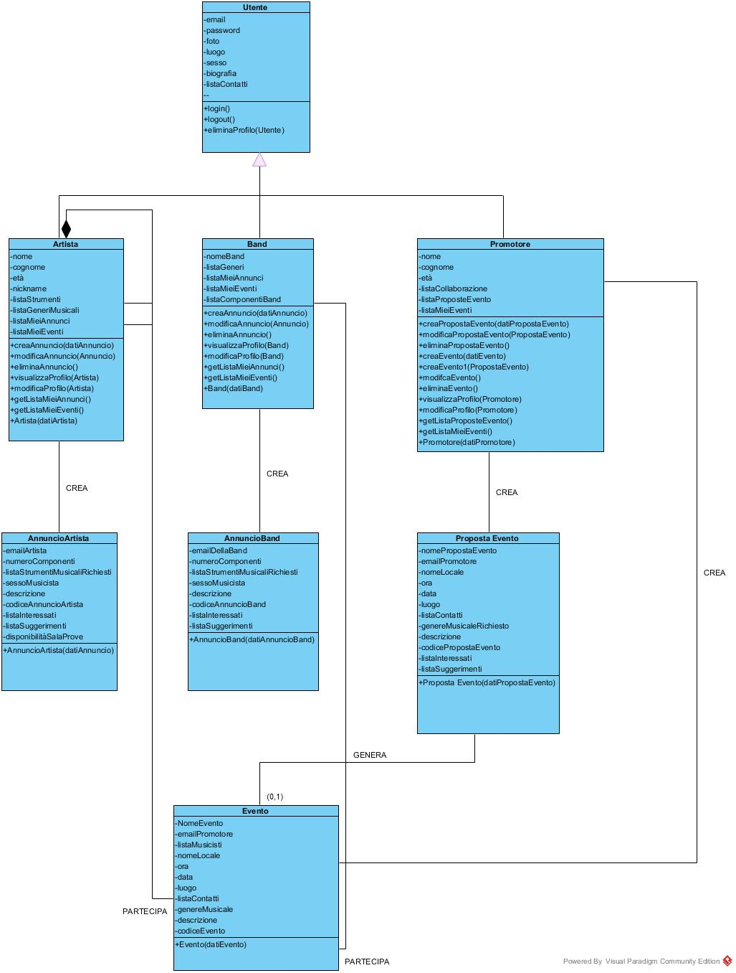

* 1. **SequenceDiagram**

**- SD_01 GestioneRegistrazione**

RegistrazioneUtente

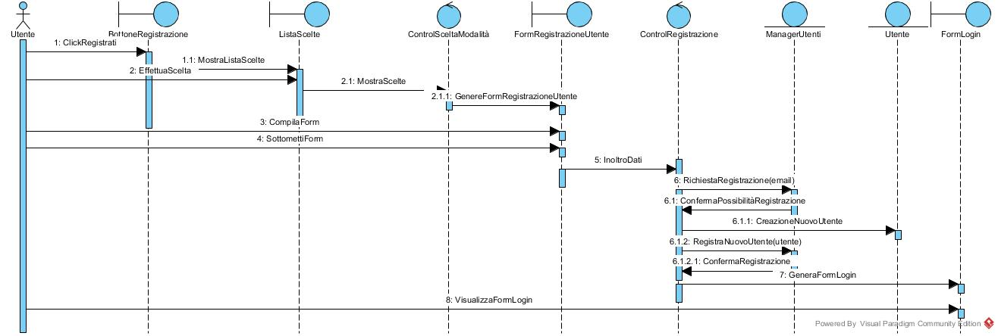

EmailGiàRegistrata

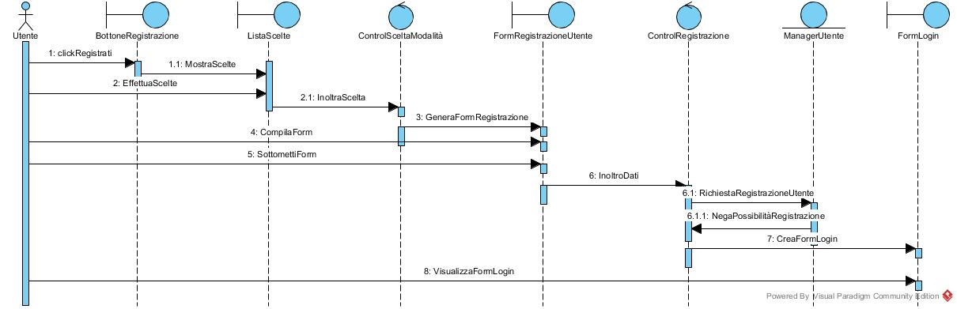

-**SD_02 GestioneAutenticazione**

Login

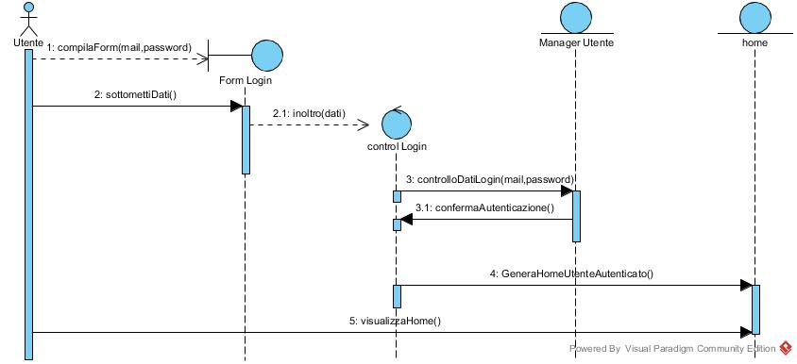

Logout

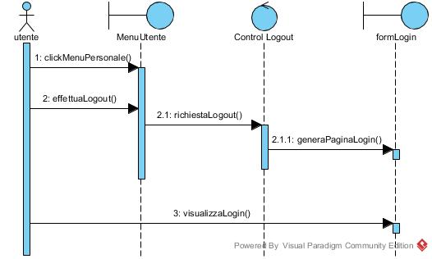

RecuperaPassword

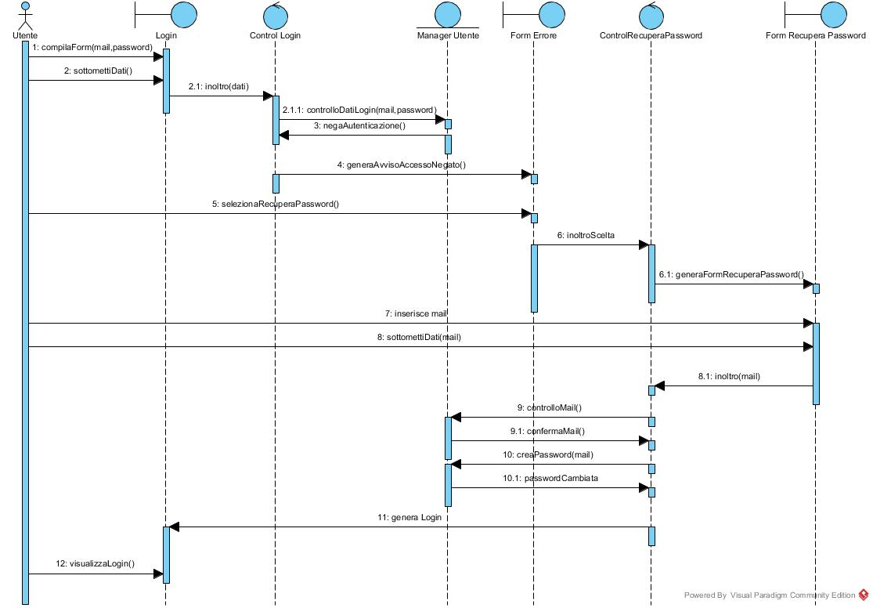

**-SD_03GestioneAccount**

CercaBand&Artisti

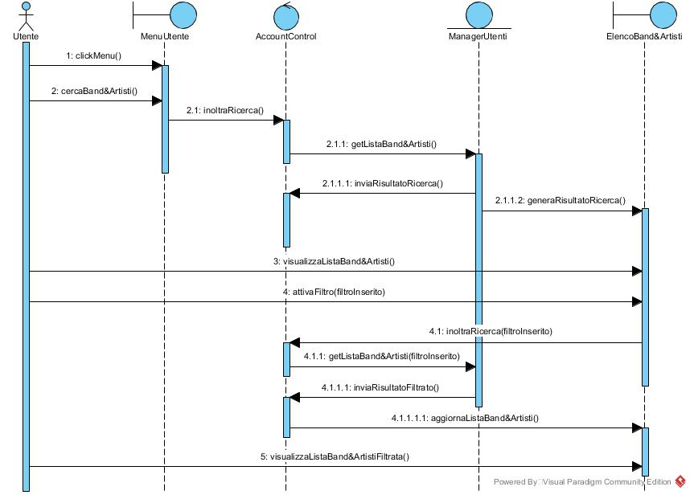

ModificaProfilo

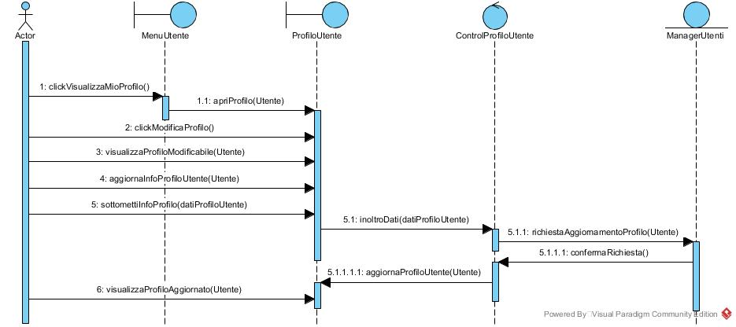

MancanzaInfoObbligatorieUtente

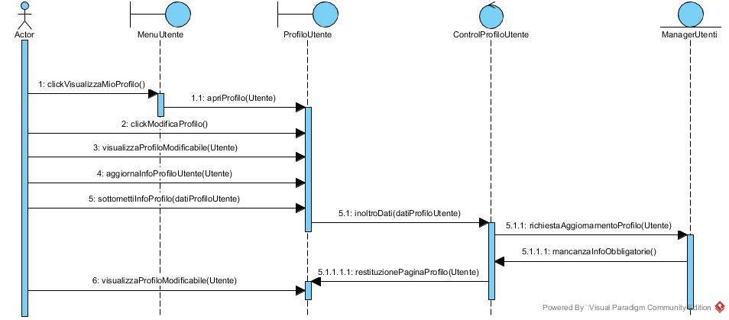

**-SD_04 AmministrazionePiattaforma**

EliminaUtente

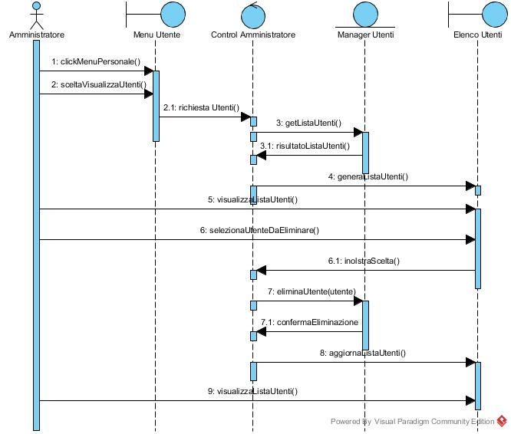

**-SD_05 GestioneAnnunci**

PubblicaAnnuncio (Band/Artista)

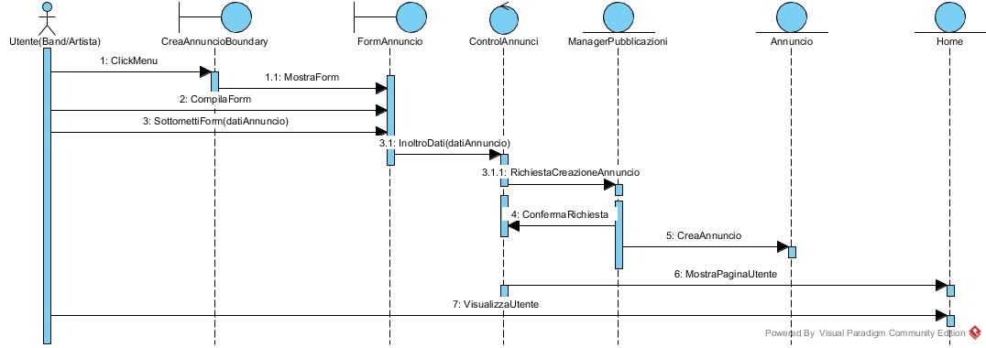

MancanzaInfoObbligatorieFormAnnuncio

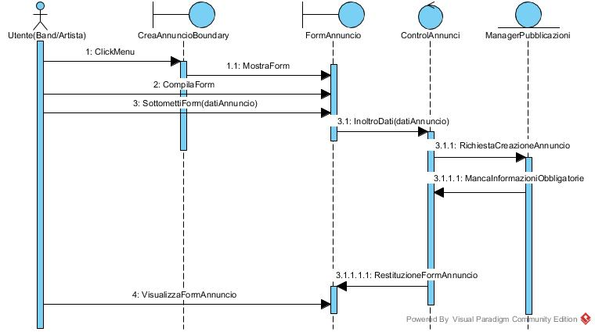

**-SD_06 GestioneEventi**

PubblicaEventoDaProposta

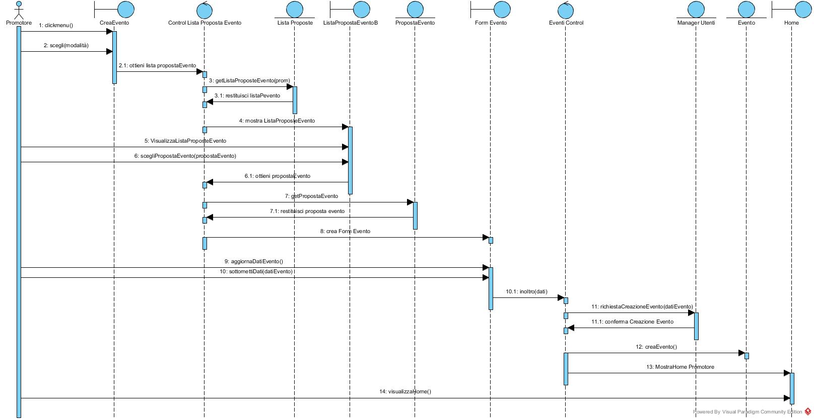

* 1. **StatechartDiagram**

Annunci

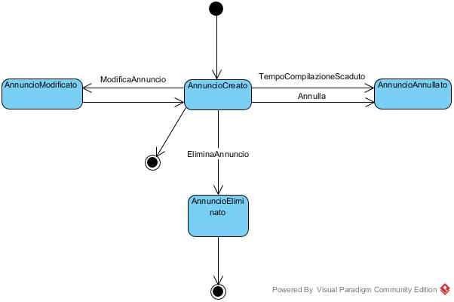

Eventi

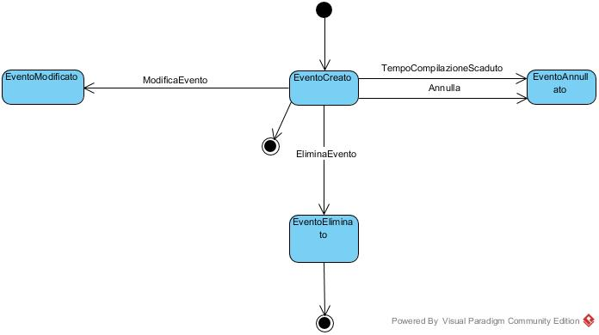

* 1. **Activity Diagram**
* **AD_01 Gestione Registrazione**

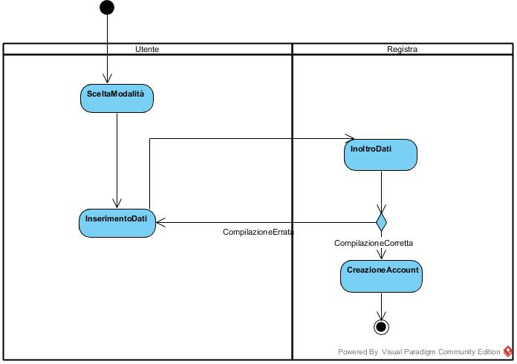

* **AD_02-GestioneAutenticazione**

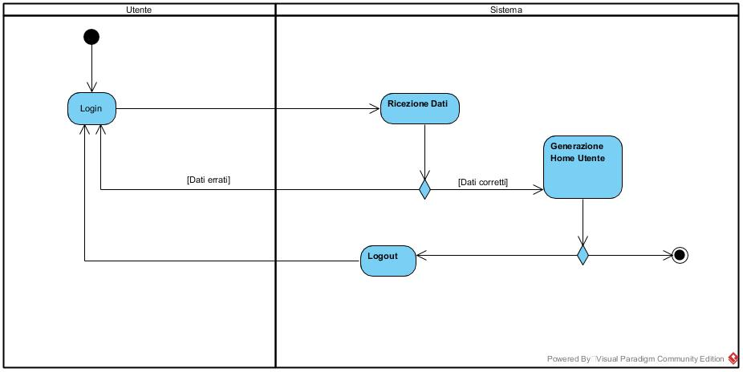

* **AD_03-Gestione Account**
* ModificaProfilo

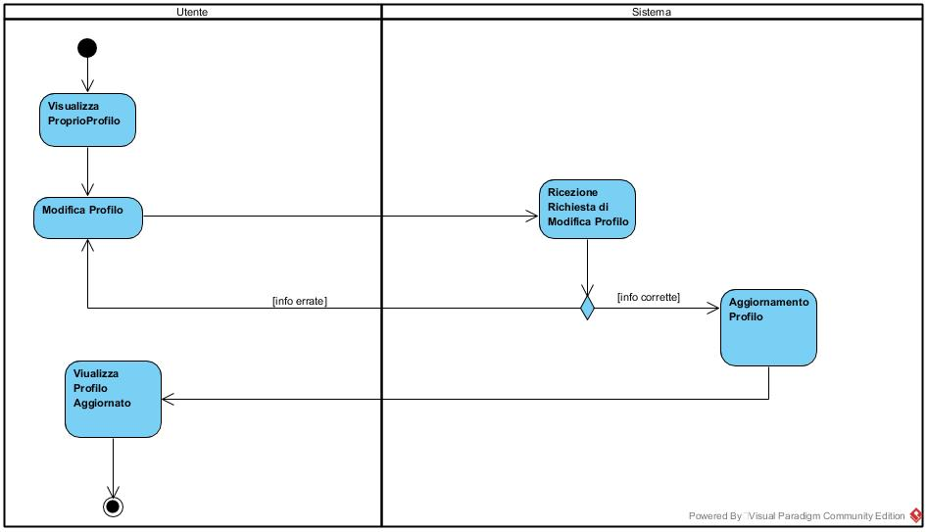

-CercaBand&Artisti

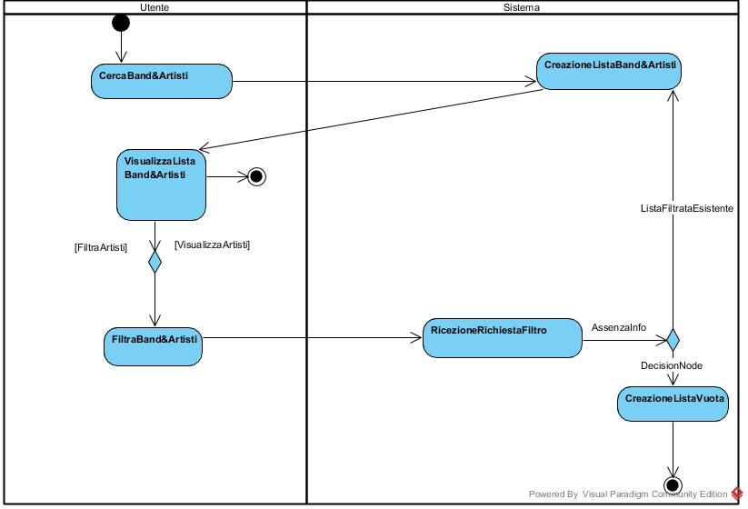

**AD_04-AmministrazionePiattaforma**

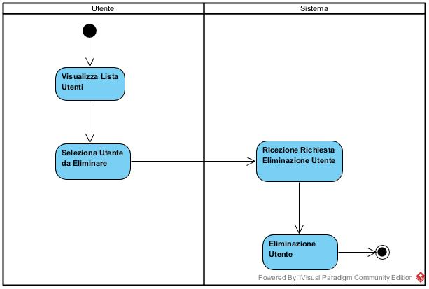

**-AD_05-GestioneAnnunci**

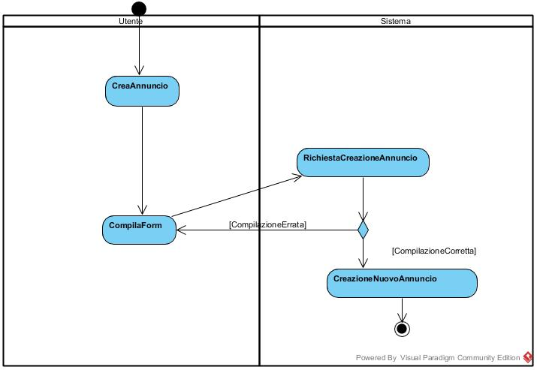

**AD_06-Gestione Eventi**

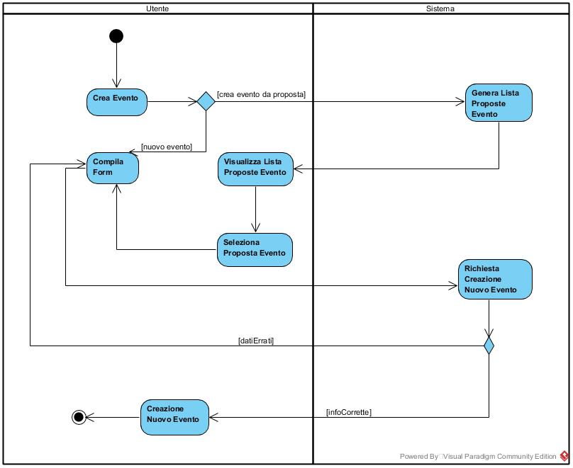

* 1. **Path Navigazionali**
* **PN_01-GestioneRegistrazione**

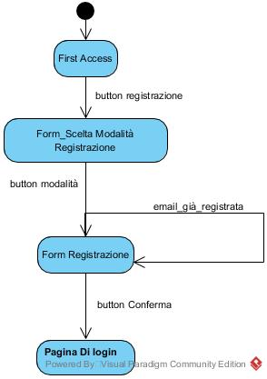

* **PN_02-Gestione Autenticazione**

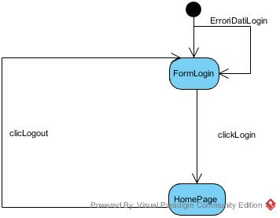

**PN_03-Gestione Account**

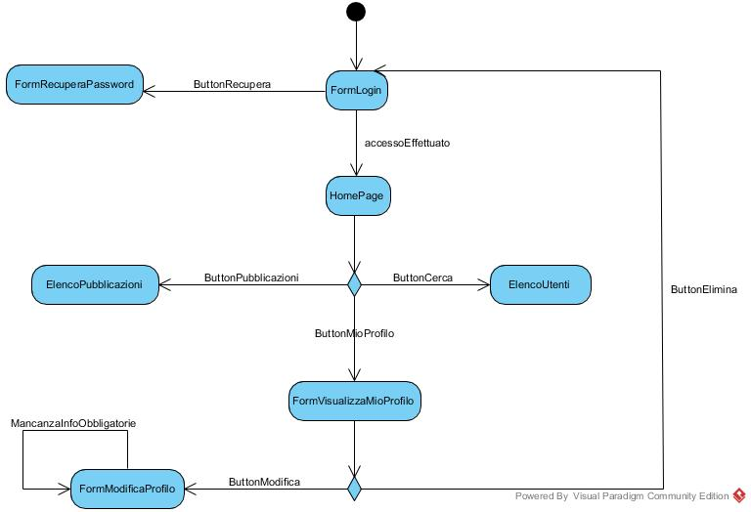

**PN_04-Amministrazione Piattaforma**

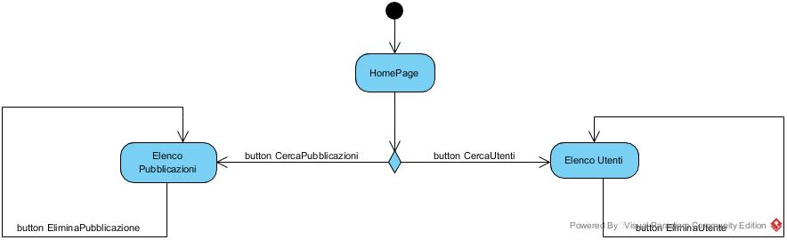

**PN_05-GestioneAnnunci**

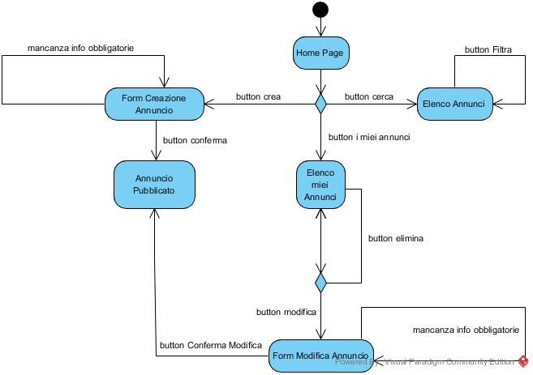

**PN-06 – Gestione Eventi**

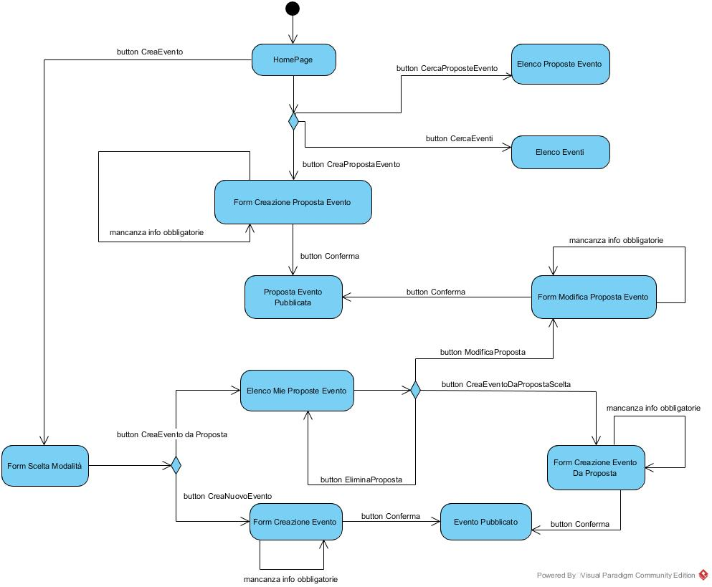

* 1. **Mock-up**

**M _01 – Gestione Registrazione**

**First_Access**

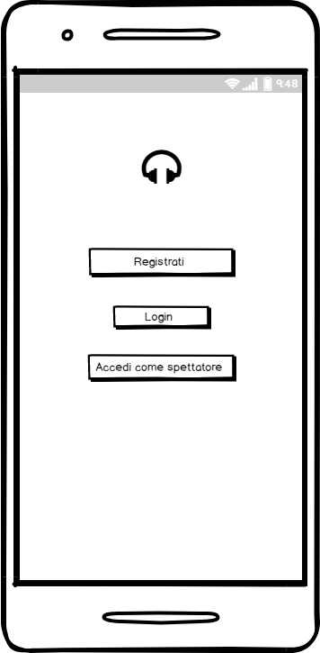

**Scelta_Modalità**

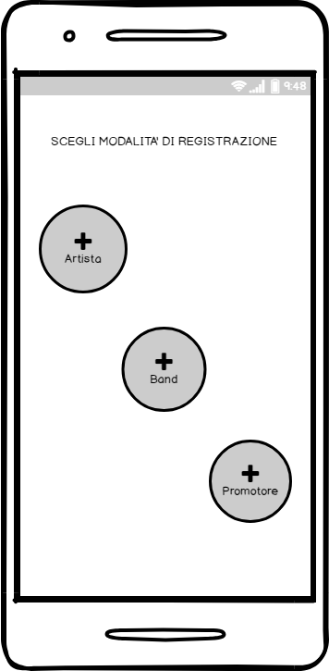

**Registrazione_Artista**

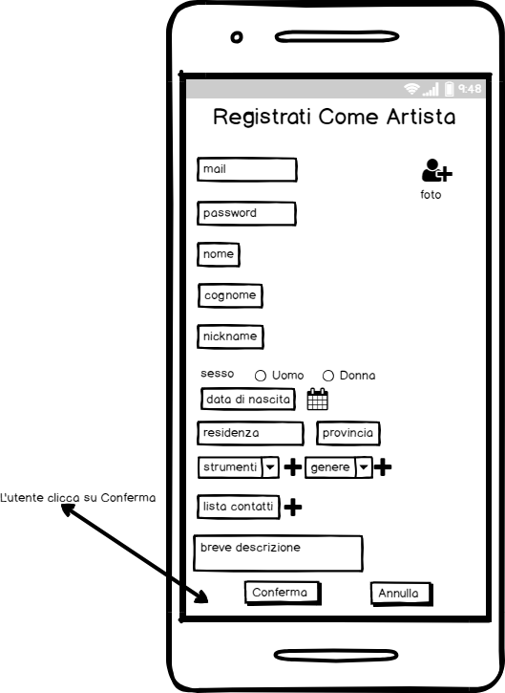

**Registrazione Band**

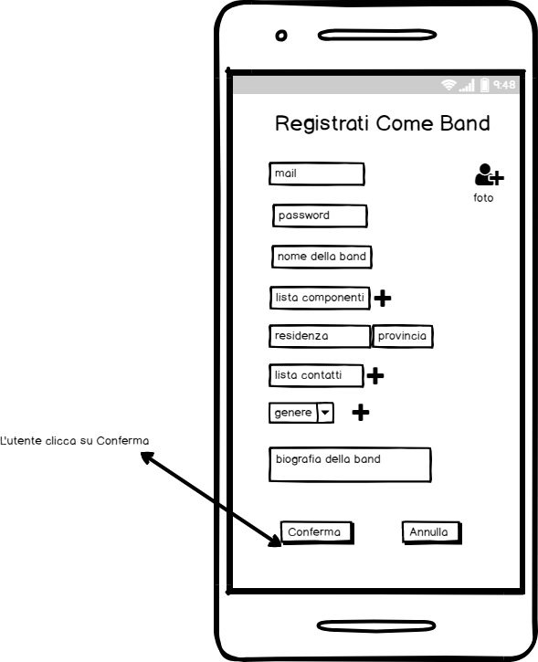

**Registrazione Promotore**

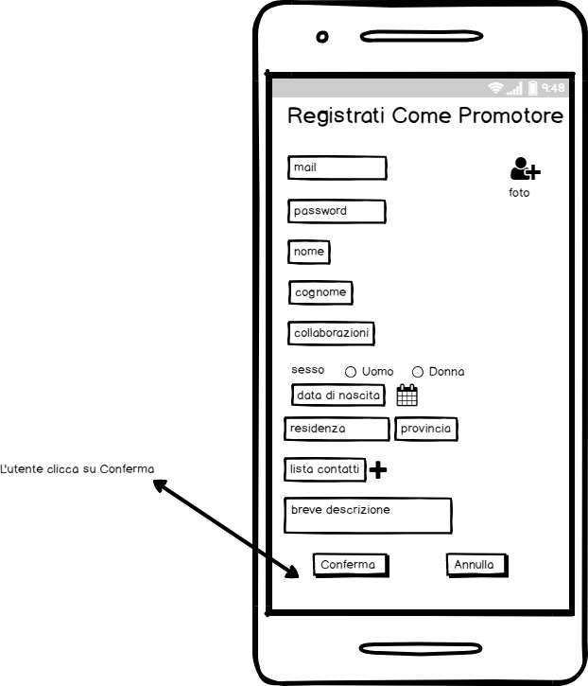

**M _02 – Gestione Autenticazione**

**Login**

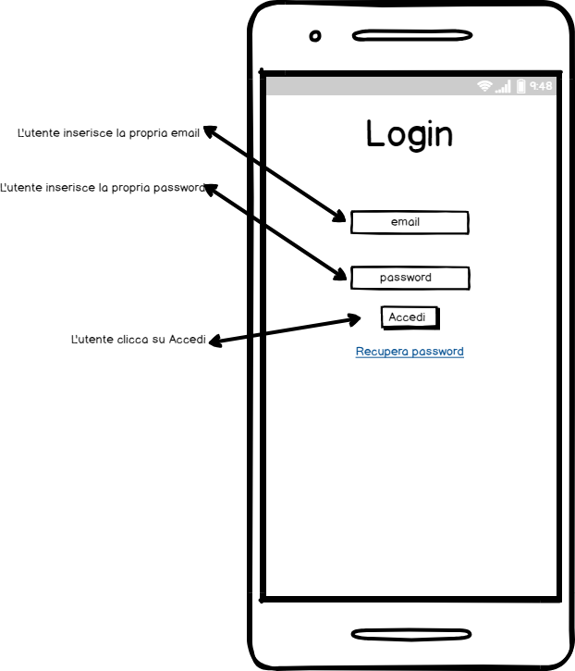

**Logout**

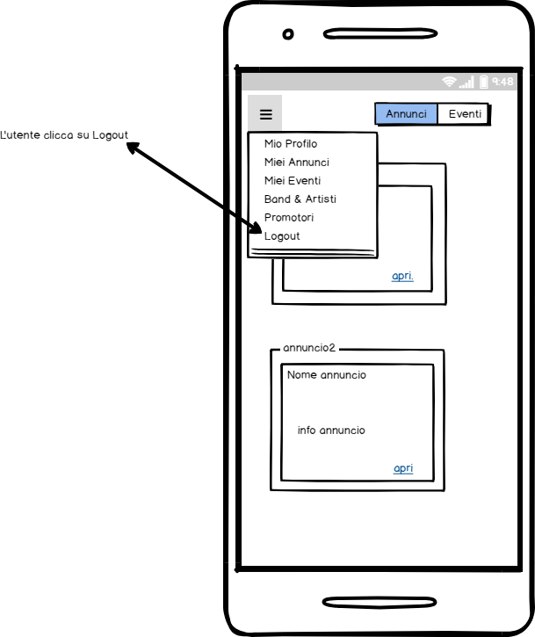

**Recupera_Password(pt1)**

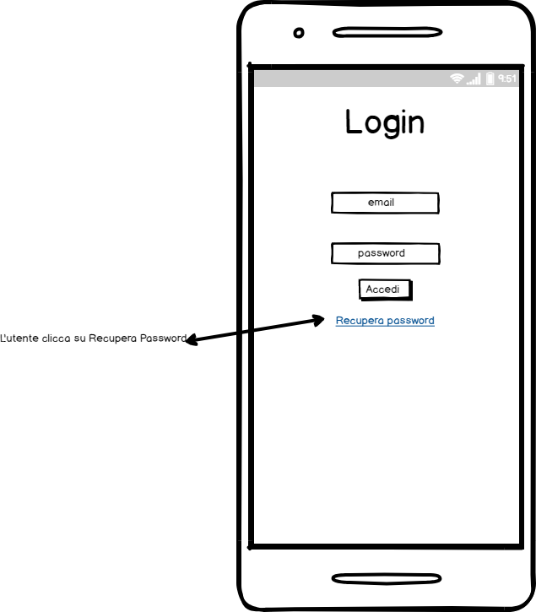

**Recupera_Password(pt2)**

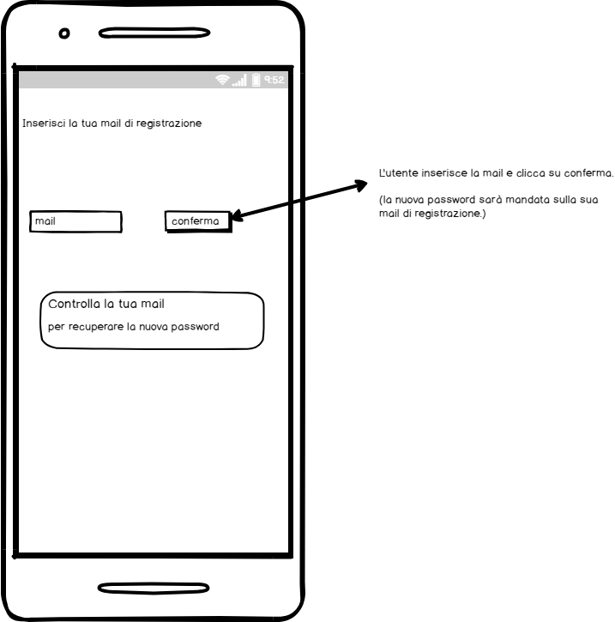

**M_03 – Gestione Account**

**Visualizza_Mio_Profilo**

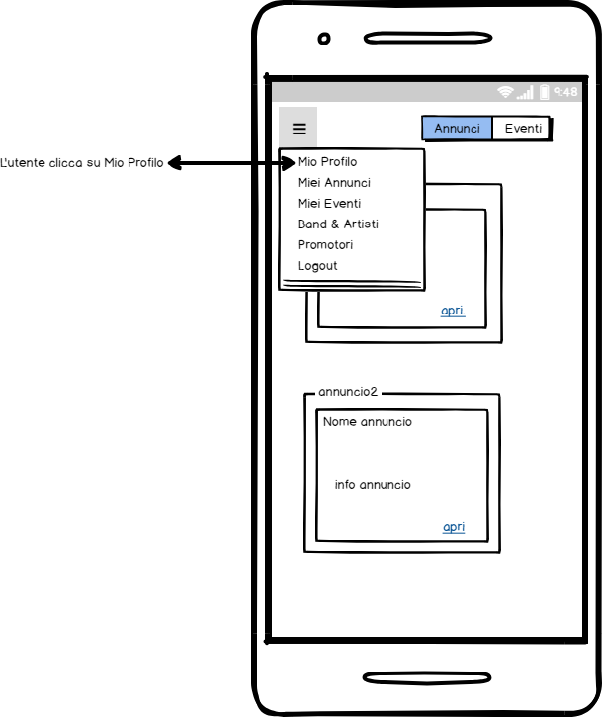

**Profilo_Artista**

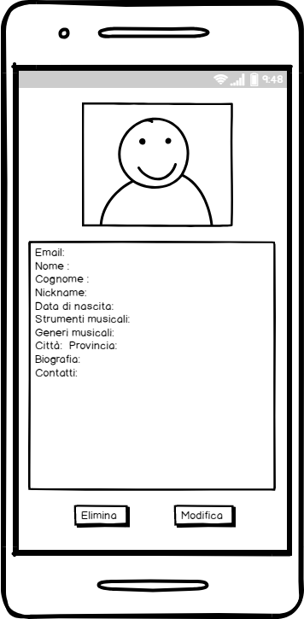

**Profilo_Promotore**

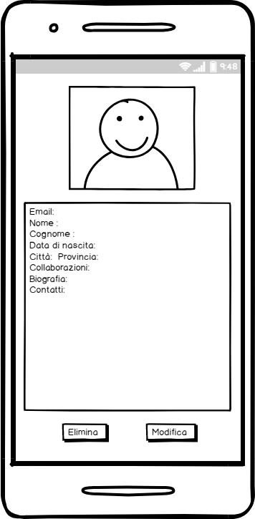

**Profilo_Band**

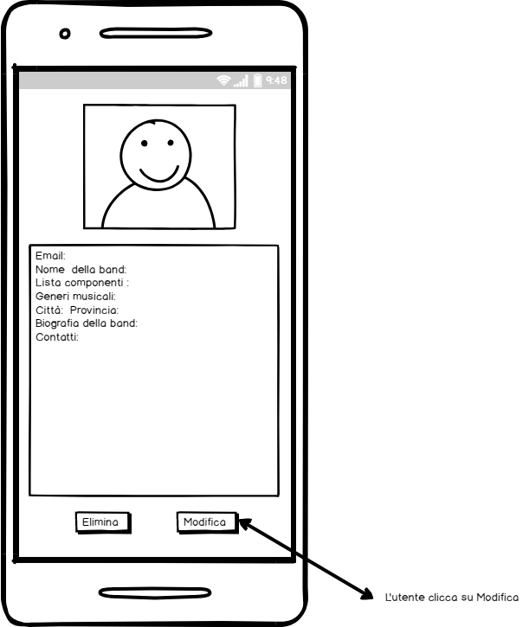

**Modifica_Mio_Profilo**

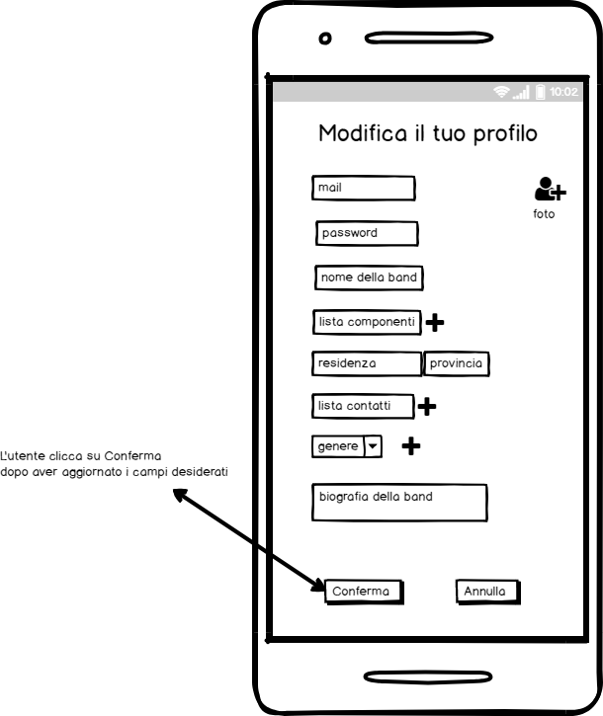

**Elimina_Mio_Profilo**

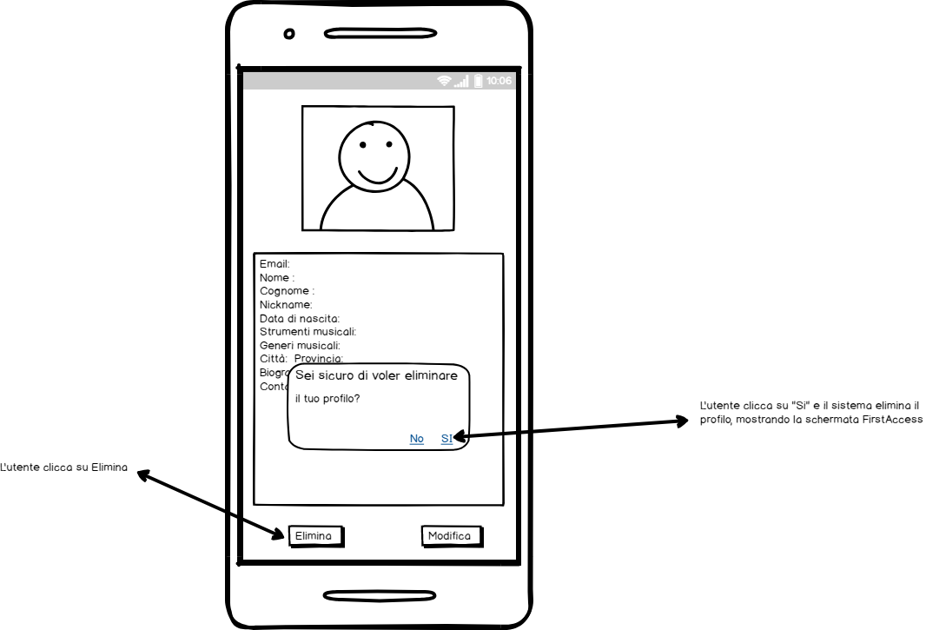

**Visualizza_Miei_Eventi**

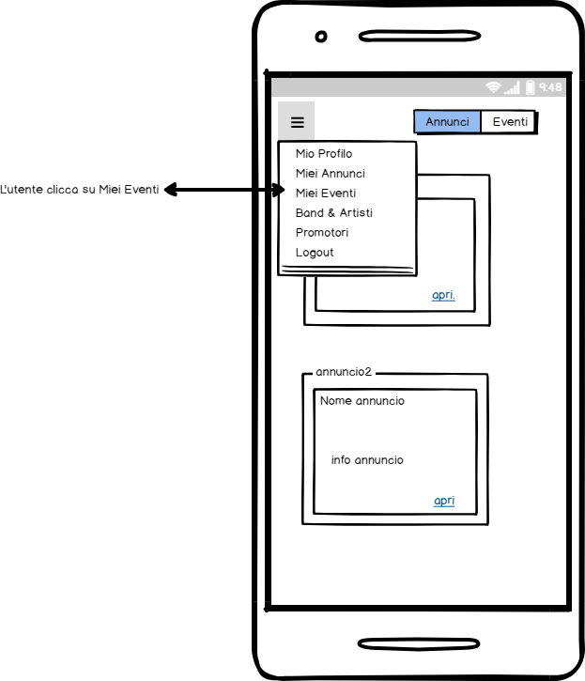

**Lista_Eventi_Band**

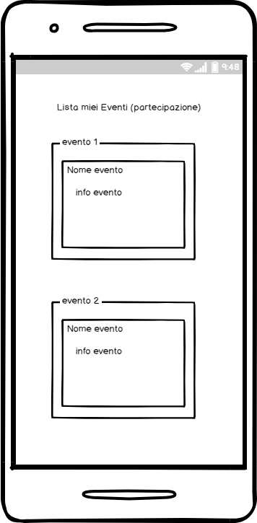

**Lista_Eventi_Promotore**

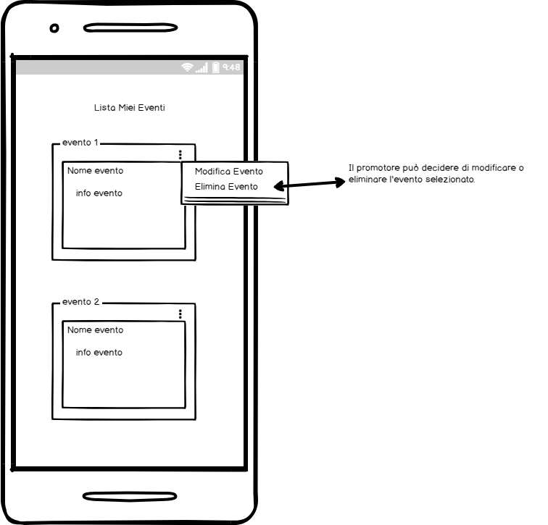

**Lista_Proposte_Eventi**

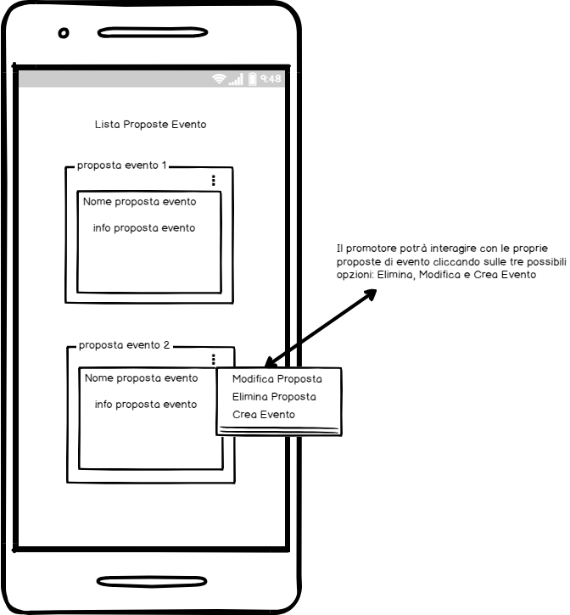

**Lista_Miei_Annunci**

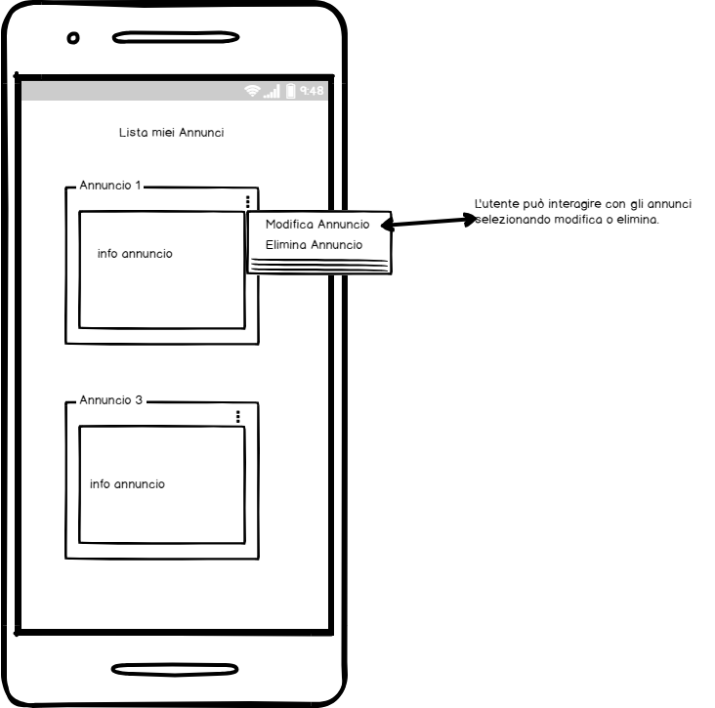

**Cerca_Band&Artisti**

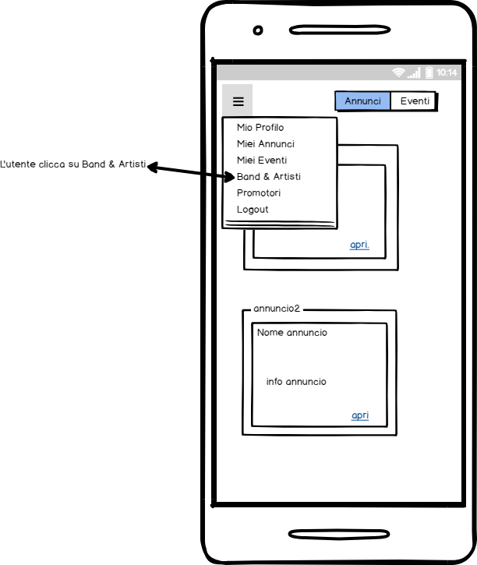

**Lista_Band&Artisti**

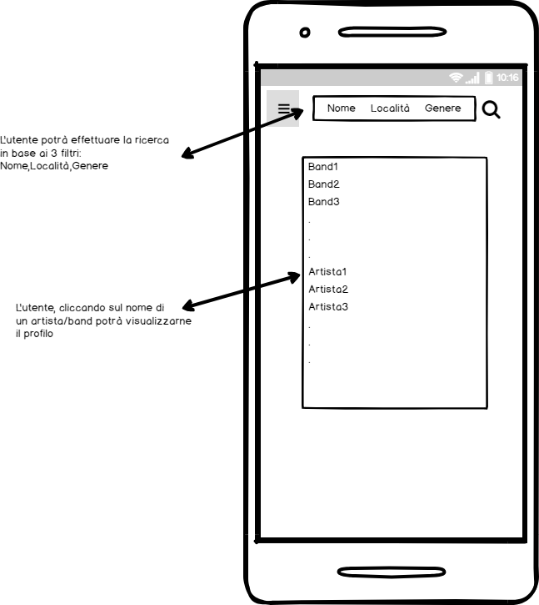

**M _04 – Amministrazione Piattaforma**

**Home_Admin**

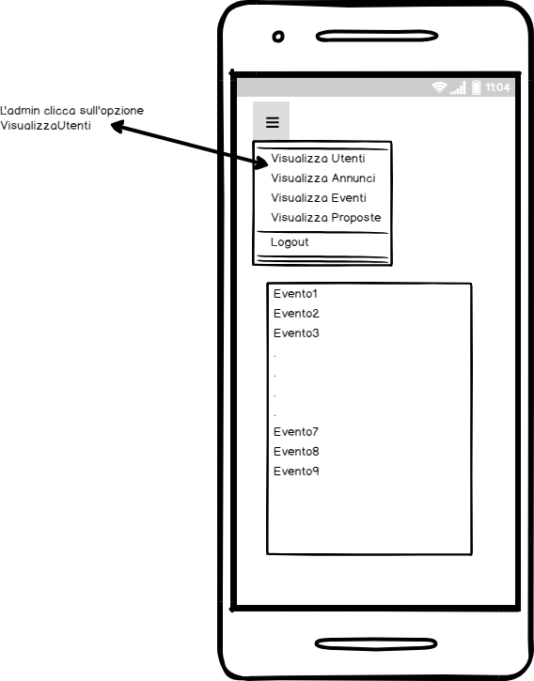

**Visualizza_Lista_utenti**

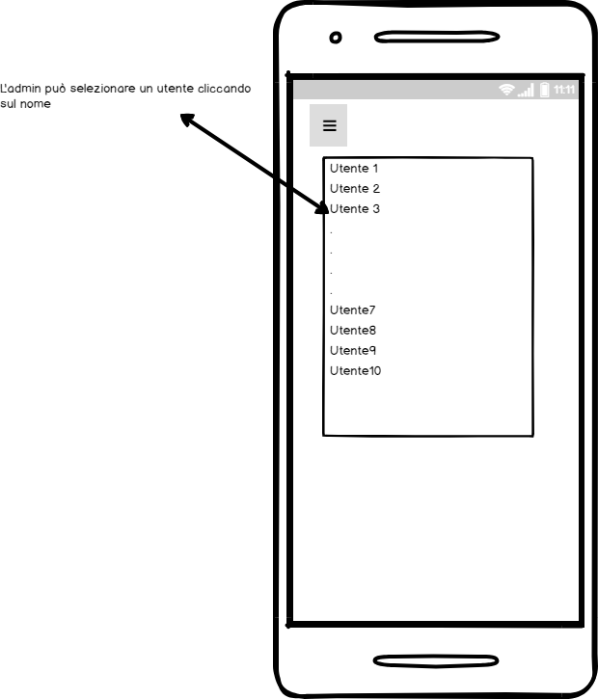

**Admin_elimina_utente**

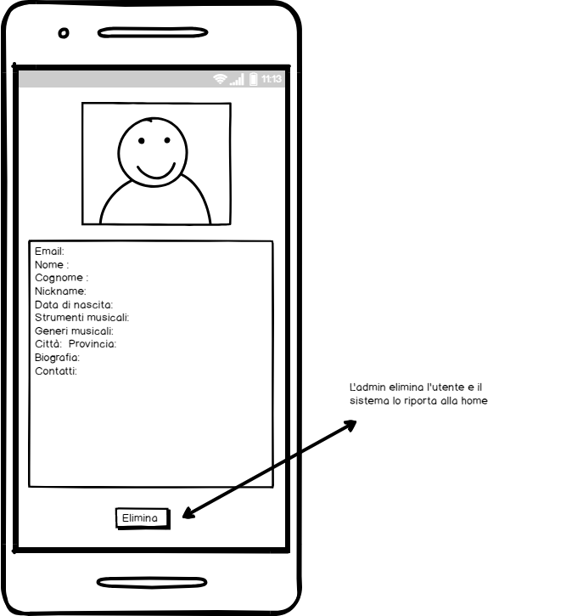

**M_05 – Gestione Annunci**

**Home_Annunci**

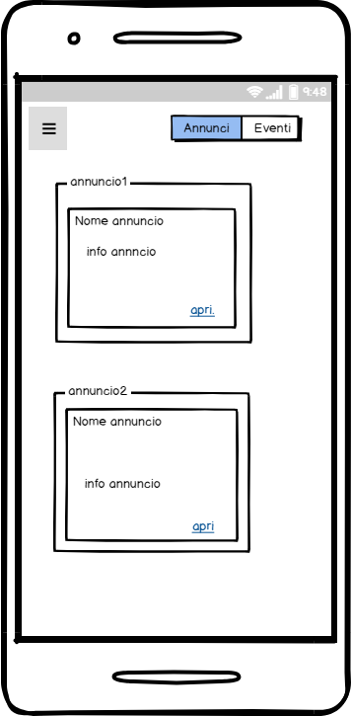

**Artista_Crea_Annuncio**

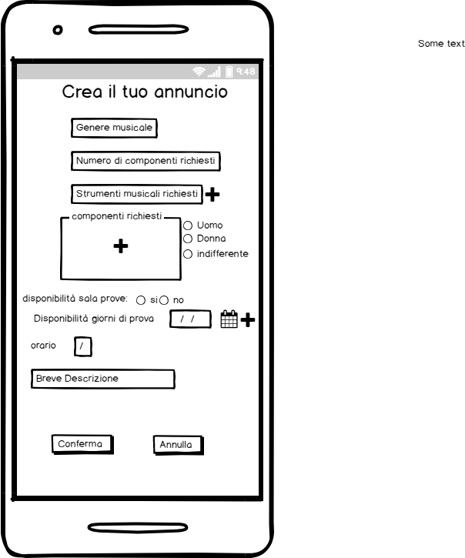

**Band_Crea_Annuncio**

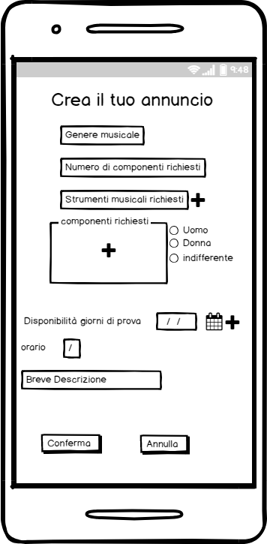

**Modifica_Annuncio(pt1)**

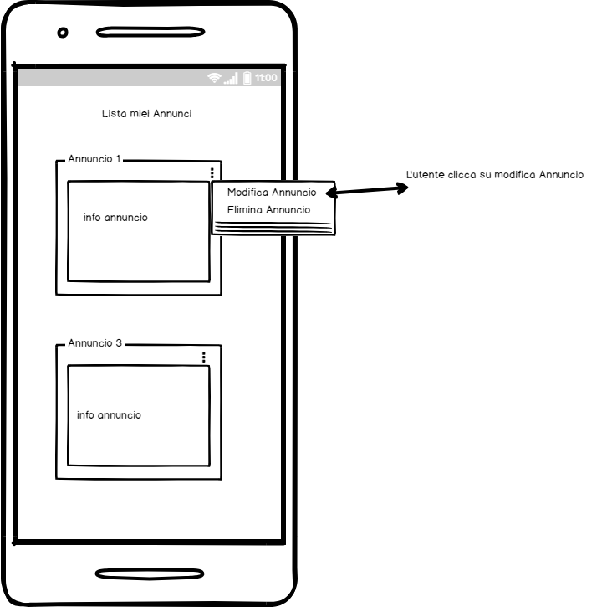

**Modifica_Annuncio(pt2)**

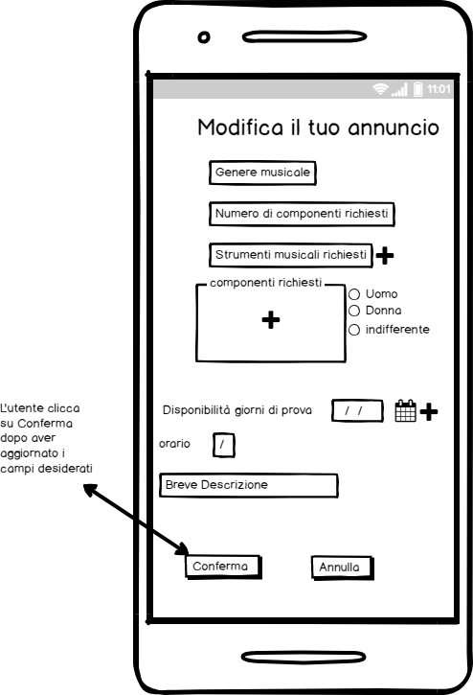

**M-06 – Gestione Eventi**

**Home Eventi**

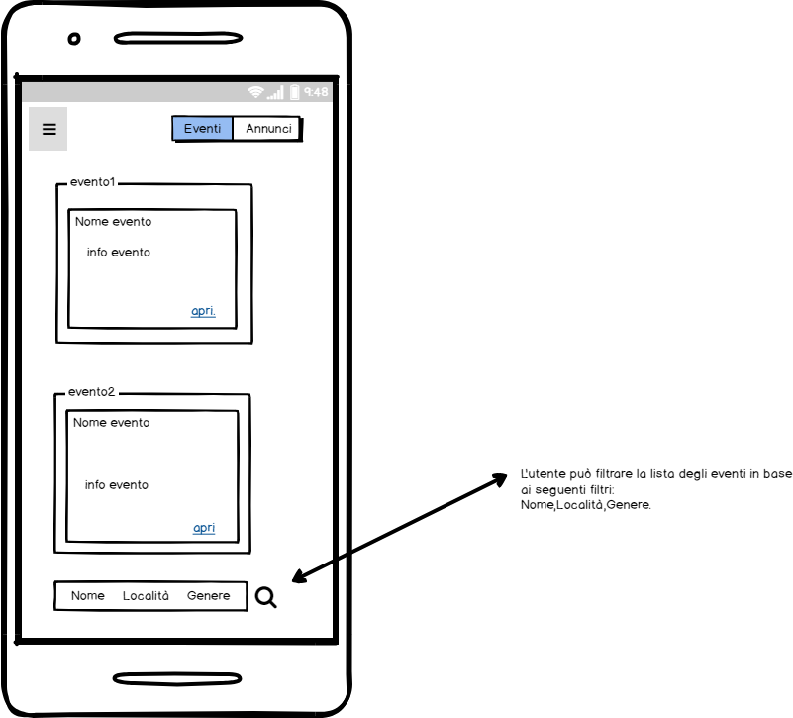

**Crea_Proposta_Eventi**

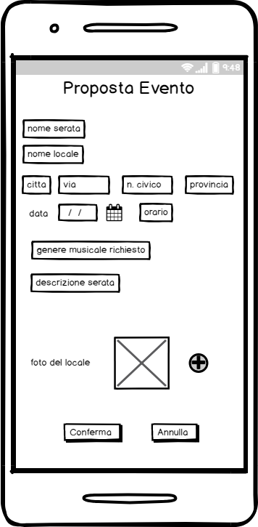

**Crea_Evento**

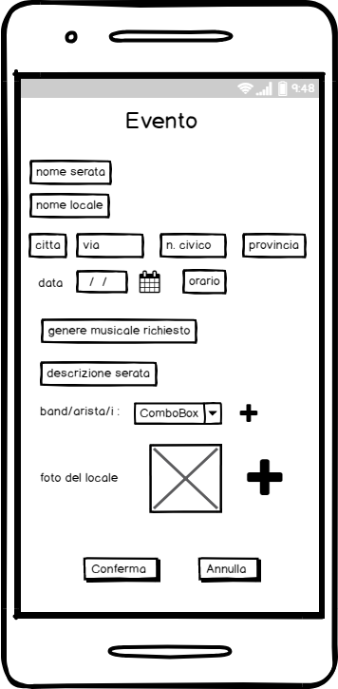

**Crea_Evento_da_proposta(pt1)**

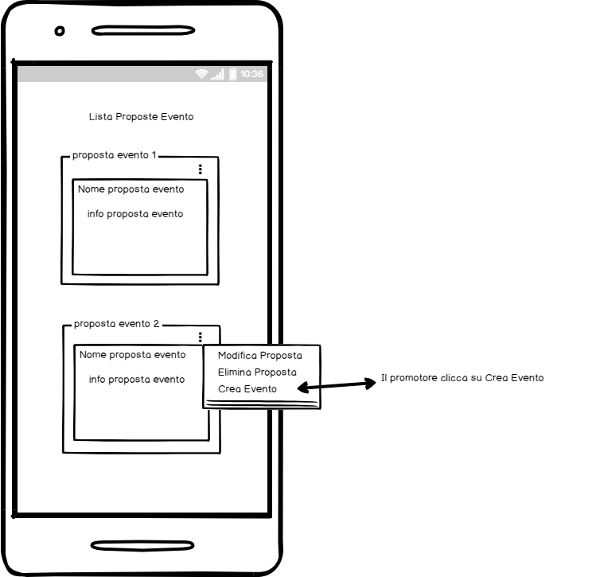

**Crea_Evento_da_proposta(pt2)**

